ФЕДЕРАЛЬНОЕ АГЕНТСТВО ПО ОБРАЗОВАНИЮ

Государственное образовательное учреждение высшего профессионального образования

**«НАЦИОНАЛЬНЫЙ ИССЛЕДОВАТЕЛЬСКИЙ ТОМСКИЙ ПОЛИТЕХНИЧЕСКИЙ УНИВЕРСИТЕТ»**

УТВЕРЖДАЮ

Декан МСФ______________Р.И. Дедюх

«___»___________________2010 г.

Егоров Ю.П., Лозинский Ю.М., Роот Р.В.,

Утьев О.М., Хворова И.А.

**СБОРНИК МЕТОДИЧЕСКИХ УКАЗАНИЙ**

Методические указания к выполнению лабораторных работ

по курсу «Материаловедение» для студентов,

обучающихся по направлениям 150900 «Технология, оборудование и автоматизация машиностроительных производств» и

150400 «Технологические машины и оборудование»

Издательство

Томского политехнического университета

2010

УДК 620.18:669

ББК 34.62

Е00

**Егоров Ю.П.**

Сборник методических указаний к выполнению лабораторных работ по курсу «Материаловедение» для студентов, обучающихся по направлениям 150900 «Технология, оборудование и автоматизация машиностроительных производств» и 150400 «Технологические машины и оборудование» / Егоров Ю.П., Лозинский Ю.М., Роот Р.В., Утьев О.М., Хворова И.А. – Томск, Издательство Томского политехнического университета, 2010. – 47 с.

**УДК 620.18:669**

**ББК 34.62**

Методические указания рассмотрены и рекомендованы к изданию

методическим семинаром кафедры «Материаловедение и технология металлов» «26» февраля 2010 г.

Зав.кафедрой МТМ

кандидат технических наук __________ *А.Г. Мельников*

Председатель учебно-методической

комиссии __________ *Н.А. Куприянов*

*Рецензент*

Кандидат технических наук

заведующий кафедрой «Материаловедение и технология металлов»

*А.Г. Мельников*

© ГОУ ВПО «Томский политехнический

университет», 2010

© Егоров Ю.П., Лозинский Ю.М., Роот Р.В.,

Утьев О.М., Хворова И.А.

© Оформление. ИздательствоТомского

политехнического университета, 2010

ЛАБОРАТОРНАЯ РАБОТА № 1

**МЕТОДЫ ИССЛЕДОВАНИЯ МЕТАЛЛОВ.**

**МЕТАЛЛОГРАФИЧЕСКИЙ АНАЛИЗ**

**Цель работы:**

1. Ознакомиться с приборами и методами исследования металлов.

2. Изучить методы исследования строения металлов.

3. Изучить работу металлографических микроскопов.

4. Научиться готовить образцы, анализировать и фиксировать макро- и микроструктуру.

**Оборудование и материалы для выполнения работы:**

Оборудование: прессы Бринелля, Роквелла, Виккерса, маятниковый копер, разрывная машина, шлифовально-полировальные станки “Нерис”, оптические микроскопы МИМ-7, ММУ-3, растровый электронный микроскоп РЭМ-200, рентгеновский дифрактометр ДРОН-2,0.

Материалы: образцы металлов и сплавов, абразивная бумага, растворы кислот.

**Порядок выполнения лабораторной работы**

1. Прочитать теоретическую часть данного пособия.

2. Ознакомиться с приборами и их работой.

3. В соответствии с заданием приготовить макро- или микрошлиф, выявить структуру образцов, зарисовать ее или сфотографировать.

4. Написать отчет.

**Основные сведения по теме работы:**

**I. МЕТОДЫ ИССЛЕДОВАНИЯ МЕТАЛЛОВ**

Основной целью любого метода исследования является получение достоверной информации о строении и свойствах изучаемого материала. Чем больше и разнообразнее информация, тем точнее можно предвидеть поведение материала в реальных конструкциях и целенаправленнее изменять его свойства различными видами обработки.

По характеру получаемой информации методы исследования металлов и сплавов можно разделить на 3 группы.

1. Исследование механических свойств.

2. Исследование макро- и микроструктуры (металлографический анализ).

3. Физические методы исследования.

Как правило, процесс исследования металлов ведут методами первой группы затем второй и далее третьей. В данной лабораторной работе необходимо лишь познакомиться с приборами и методами 1 и 3 групп и изучить методы исследования структуры металлов.

**II. ОПРЕДЕЛЕНИЕ МЕХАНИЧЕСКИХ СВОЙСТВ**

Основными механическими свойствами металлов являются прочность, упругость, пластичность, твердость и вязкость. Механические свойства металлов определяют испытанием специальных образцов на соответствующих испытательных машинах.

В зависимости от характера действия нагрузки испытания могут быть статическими, динамическими, циклическими.При **статических** испытаниях нагружение проводится плавно, в отличие от резкого нагружения при **динамических** испытаниях. При **циклических** испытаниях изменяются направления действия нагрузки или ее величина, или оба фактора вместе.

К статическим испытаниям обычно относятся испытания на растяжение и сжатие, проводимые на разрывных машинах, и испытания твердости, проводимые на приборах Бринелля, Роквелла, Виккерса.

К динамическим испытаниям относятся испытания на удар, которые проводятся на маятниковых копрах, главным образом, на изгиб.

Циклические испытания проводятся на машинах с циклически изменяемой нагрузкой для определения сопротивляемости металлов усталостному разрушению.

**III. ФИЗИЧЕСКИЕ МЕТОДЫ ИССЛЕДОВАНИЯ**

Для изучения структуры металлов и сплавов используются различные физические методы, позволяющие на основании регистрации известных физических величин анализировать структуру и состояние вещества, а также выявлять характер превращений, протекающих в твердом теле под воздействием внешних причин (нагрев, охлаждение, деформация и др.).

К этим методам относятся электронная микроскопия, рентгеноструктурный анализ, резистометрический, дилатометрический, магнитный и другие методы.

В данной работе необходимо познакомиться с установками и их работой для проведения электронномикроскопического и рентгеноструктурного анализов.

**Электронномикроскопический анализ** относится к прямому методу наблюдения и изучения структуры вещества. Анализ проводится на просвечивающих и растровых электронных микроскопах. По темпам развития и количеству моделей РЭМ опережает просвечивающие электронные микроскопы, хотя последние разработаны и используются значительно раньше РЭМ.

В лабораторной работе необходимо ознакомиться с прибором РЭМ-200 и его работой.

В растровых электронных микроскопах поверхность исследуемого образца облучается стабильным во времени тонко сфокусированным (диаметр до 5-10 нм) электронным зондом, совершающим возвратно-поступательное движение по линии или развертывающимся в растр. Растром называется совокупность близко расположенных параллельных линий движения зонда, по которым зонд сканирует (обегает) выбранный участок на поверхности образца. При взаимодействии зонда с веществом образца в каждой точке поверхности происходит ряд эффектов, которые регистрируются датчиками. Эти эффекты служат основой для получения информации о строении исследуемых объектов. Изображение объекта формируется на экране электронно-лучевой трубки, с которого фиксируется на фотографическую пленку.

**Рентгеноструктурный анализ** основан на явлении интерференции рентгеновских лучей, отраженных от атомных плоскостей кристалла. Этот метод позволяет изучить фазовый состав сплава, определить степень совершенства кристаллов, их ориентировку, определить оптимальные режимы технологии изготовления и обработки разнообразных кристаллических материалов. В настоящее время наибольшее распространение в качестве рентгеновских аппаратов получили дифрактометры, которые позволяют регистрировать интенсивность отраженного рентгеновского излучения на диаграммную ленту самописца. ДРОН-2,0, ДРОН-3,0 ДРОН-3М – дифрактометры рентгеновские общего назначения, выпускаемые в нашей стране, широко используется в научных и заводских лабораториях.

**IV. МЕТАЛЛОГРАФИЧЕСКИЙ АНАЛИЗ**

Металлографический анализ проводится с целью изучения влияния химического состава и различных видов обработки на структуру металла.

Различают макро- и микроструктуру. Соответственно, металлографический анализ подразделяется на макроанализ и микроанализ.

**Макроструктура** – это строение металла, видимое невооруженным глазом или при небольшом увеличении (до 30 крат).

**Микроструктура** – это строение металла или сплава, видимое при больших увеличениях (более 50 крат) с помощью микроскопа.

**ИССЛЕДОВАНИЕ МАКРОСТРУКТУРЫ (МАКРОАНАЛИЗ)**

**Макроанализ** дает представление об общем строении металла и позволяет оценить его качество после различных видов обработки: литья, обработки давлением, сварки, термической и химико-термической обработки.

Не выявляя подробностей строения, макроанализ позволяет определить участки металла, требующие дальнейшего микроскопического исследования. Макроанализом можно определить:

1. Нарушения сплошности металла: центральную пористость, свищи, подкорковые пузыри, трещины, непровары и газовые пузыри при сварке;

2. Дендритное строение, размеры и ориентацию зерен в литом состоянии;

3. Химическую неоднородность литого металла – *ликвацию* (исследуется макрошлиф);

4. Волокнистое строение деформированного металла;

5. Вид излома: вязкий, хрупкий, нафталинистый, камневидный и т.д.;

6. Глубину слоя после химико-термической обработки (исследуется излом).

Макроанализ проводят на продольных и поперечных макрошлифах (темплетах) и изломах. Для успешного выполнения макроанализа необходим выбор наиболее характерного для изучаемого изделия сечения или излома. Вырезанные темплеты подвергают механической обработке, химическому травлению и исследованию.

Методы макротравления подразделяют на три группы: глубокого травления; поверхностного травления; отпечатков. Структура, выявляемая глубоким травлением, слабо зависит от подготовки поверхности образца; поверхностное травление или метод отпечатков требует более тщательной подготовки поверхности. Способы макроанализа различны в зависимости от состава сплава и задач, стоящих перед исследователем. Для многих марок стали, с целью выявления дефектов, нарушающих сплошность, применяют горячий (60-80 °С) 50% водный раствор соляной кислоты. Темплеты травят в течение 5-45 мин. до четкого выявления макроструктуры – это глубокое травление.

Химическую неоднородность стали, например, ликвацию фосфора, серы, свинца определяют методом поверхностного травления и отпечатков.

При необходимости полного макроскопического исследования, а также определения нарушений сплошности металла и дефектов строения целесообразно придерживаться следующей последовательности; сначала травить образец реактивом поверхностного травления, затем снова шлифовать и определять распределение серы по отпечатку на фотобумаге, после чего производить глубокое травление для определения нарушений сплошности.

**МИКРОСКОПИЧЕСКИЙ АНАЛИЗ (МИКРОАНАЛИЗ)**

**Микроскопический анализ** заключается в исследовании структуры специально подготовленных образцов (микрошлифов) при увеличениях от 30-50 до 1500-1800 крат.

Микроанализ проводят с целью определения:

1. Количества, размеров и типа структурных составляющих;

2. Фазового состава сталей и сплавов;

3. Связи химического состава, условий производства и обработки сплава с его микроструктурой и свойствами.

Для проведения высококвалифицированного микроанализа необходимы знания не только в области металлографии, но и в методике приготовления микрошлифов, в устройстве микроскопов и методах микроскопического анализа.

**Приготовление микрошлифа** обычно включает следующие основные операции:

1. Вырезку образцов и подготовку поверхности;

2. Шлифование;

3. Полирование;

4. Травление.

Выбор числа образцов, места вырезки и сечения материала, по которому проходит плоскость микрошлифа, определяется целью металлографического исследования, размерами, формой и особенностями структуры изучаемого объекта.

Наиболее удобны простые формы образцов следующих размеров: цилиндр или параллепипед с диаметром или стороной основания 10-20 мм и высотой 10-15 мм. Образцы малых размеров (лента, проволока) или сложной конфигурации после вырезки для изготовления шлифов помещают в пластмассы или легкоплавкие сплавы, используя заливку или запрессовку в цилиндрические обоймы. Наиболее часто для холодной заделки шлифов используют эпоксидные смолы. Они обладают достаточной твердостью, малой объемной усадкой при отверждении и хорошо соединяются с большинством металлических образцов.

Обработку шлифа на плоскость производят с помощью напильника или наждачного круга. Затем производят шлифовку вручную или на шлифовальных станках. Шлифование осуществляют на 4-5 номерах наждачной бумаги, последовательно уменьшая размер абразива. Направление движения образца по наждачной бумаге при смене номера бумаги следует изменять на 90°, а шлифование на одном номере вести до исчезновения рисок от предыдущей шлифовальной бумаги. При смене номера бумаги следует удалять со шлифа частички абразива. После шлифования на последней бумаге шлиф тщательно промывают в воде, чтобы частички абразива не попали на полировальный круг.

При шлифовании очень мягких металлов в ряде случаев шкурку предварительно смачивают в керосине или натирают парафином (например, при изготовлении микрошлифов из алюминия), чтобы свести к минимуму вдавливание абразивных частиц в поверхность шлифов.

Полирование служит для удаления мелких рисок, оставшихся после шлифования, и получения гладкой зеркальной поверхности шлифа. Применяют механическое или электрохимическое полирование.

*Механическое полирование* производят на вращающемся круге с натянутым полировальным материалом (фетр, сукно, драп), на который непрерывно или периодически наносят очень мелкий абразив в виде суспензии в воде. В качестве абразивов применяют оксид хрома, оксид алюминия и оксид железа. Все более широкое использование находят полировальные алмазные пасты, которые наносят на специальную ткань или бумагу.

Основные характеристики алмазных паст приведены в таблице 1.

Полирование ведут до получения зеркальной поверхности, и оно считается законченным, когда на поверхности шлифа под микроскопом не наблюдаются риски или царапины. После полировки шлиф промывают в воде или спирте и сушат полированную поверхность фильтровальной бумагой.

Табл. 1. Основные характеристики полировальных алмазных паст

| Обозначение зернистости по ГОСТ 9206-70 | Размеры абразивных  частиц, мкм | Концентрация алмазного порошка, % | | Цвет пасты и этикетки |
| --- | --- | --- | --- | --- |
| нормальная  Н | повышенная  П |
| 60/40 | 60-40 | 10 | 20 | красный |
| 40/28 | 40-28 | 7 | 14 | красный |
| 28/20 | 28-20 | 7 | 14 | голубой |
| 20/14 | 20-14 | 5 | 10 | голубой |
| 14/10 | 14-10 | 5 | 10 | голубой |
| 10/7 | 10-7 | 3 | 6 | зеленый |
| 7/5 | 7-5 | 3 | 6 | зеленый |
| 5/3 | 5-3 | 2 | 4 | зеленый |
| 3/2 | 3-2 | 2 | 4 | желтый |
| 2/1 | 2-1 | 1 | 2 | желтый |
| 1/0 | 1-0 | 1 | 2 | желтый |

*Электрохимическое полирование* основано на использовании процесса анодного растворения металла, который при определенных условиях протекает с образованием гладкой блестящей поверхности. Образец после механического шлифования погружают в качестве анода в электролизную ванну и выдерживают при заданном режиме (напряжении, плотности тока и температуре электролита) определенное время. Катодом обычно служит пластинка, изготовленная из нержавеющей стали.

Преимуществом электрополировки является отсутствие на поверхности шлифа деформированного слоя, образующегося при шлифовании или механическом полировании. Этот метод особенно подходит для полирования шлифов из мягких и легко наклепывающихся сплавов. К недостаткам электрополирования относятся: чувствительность к неоднородности химического состава, преимущественное растворение металла вокруг пустот и неметаллических включений, краевые эффекты и др.

Для выявления структуры отполированную поверхность образца подвергают травлению реактивами, различающимися по своему воздействию на поверхность металла. В приложении 1 приведены наиболее употребляемые реактивы для выявления микроструктуры различных сплавов. Под воздействием реактива происходит растворение одних фаз, окисление и окрашивание других. В результате созданной различной отражающей способности фаз, самих зерен и их границ можно увидеть под микроскопом очертания зерен и различных фаз, определить их взаимное расположение; по цвету, форме и размерам определить присутствующие в сплаве фазы, т.е. выявить микроструктуру сплава.

Качество травления проверяют под микроскопом при том же увеличении, при котором предполагается изучение шлифа. Если поверхность шлифа, видимая под микроскопом, очень светлая, нет четкости контура структуры, то шлиф недотравлен; тогда проводят повторное травление. Если поверхность шлифа темная, с широкими темными границами структурных составляющих, то шлиф перетравлен; тогда его необходимо переполировать с повторным травлением. После окончания травления шлиф промывают проточной водой, спиртом и высушивают прикладыванием фильтровальной бумаги.

Изучение микроструктуры осуществляют с помощью световых металлографических микроскопов.

Впервые микроскоп для исследования строения металлов был применен в 1831 г. русским инженером П.П. Аносовым, изучавшим булатную сталь.

**Металлографический микроскоп**  позволяет рассматривать непрозрачные тела в отраженном свете. В этом его основное отличие от биологического микроскопа.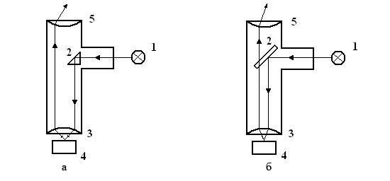

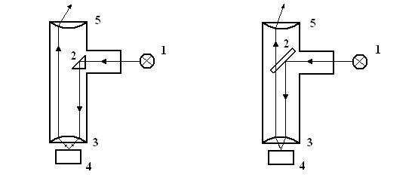

Рис. 1. Схема освещения шлифа в металлографических микроскопах

На рис. 1 показаны две принципиальные схемы освещения шлифа. В металлографических микроскопах освещение объекта осуществляется через объектив. Лучи света от источника света 1 попадают на призму полного внутреннего отражения 2 (рис. 1, а) или полупрозрачную плоско-параллельную пластинку 2 (рис. 1, б). Их назначение направить поток света в объектив 3 и через него – на шлиф 4.

Отраженные от шлифа лучи попадают в объектив 3, далее в окуляр 5 и от него в глаз человека.

Если шлиф металла не травлен, то практически весь световой поток отражается от шлифа и попадает в окуляр микроскопа (рис. 2, а). На травленом шлифе образуется микрорельеф из-за различной способности к растворению и окислению границ зерен, основы зерна и различных фаз (рис. 2, б). В результате различные участки шлифа по-разному отражают лучи света, что и позволяет наблюдать в микроскоп структуру металлов и сплавов (рис. 2, в, г).

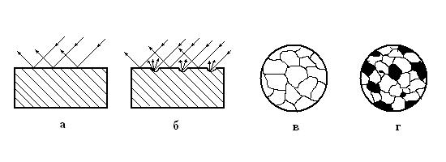

Рис. 2. Формирование изображения структуры шлифа

в металлографическом микроскопе:

а – отражение лучей от полированной поверхности;

б – отражение лучей от травленой поверхности;

в – вид в микроскопе травленой поверхности однофазного шлифа;

г – вид в микроскопе травленой поверхности двухфазного шлифа

Основными характеристиками микроскопа являются его разрешающая способность и увеличение. *Разрешающая способность* характеризуется минимальным расстоянием между двумя соседними частицами, при котором они еще видны раздельно. Например, разрешающая способность невооруженного глаза составляет около 0,2 мм. Разрешаемое расстояние **μ** объектива микроскопа определяется соотношением:

**μ = λ/2*А***,

где **λ** – длина волны света (**λ** = 0,55 мкм для белого света),

***А*** – числовая апертура объектива (выгравирована на оправе объектива). Если учесть, что числовая апертура у лучших объективов равна 1,4, то минимальное разрешаемое расстояние светового микроскопа равно 0,2 мкм. Окуляр в микроскопе только увеличивает промежуточное изображение объекта, которое дает объектив, и не повышает разрешающую способность микроскопа.

Общее увеличение микроскопа равно произведению увеличения объектива на увеличение окуляра, так как изображение предмета увеличивается в объективе и окуляре. Увеличение современных металлографических микроскопов может быть от 60 крат до 1500 при визуальном наблюдении и до 2000 крат при фотографировании. Увеличение микроскопа при фотографировании легко определить с помощью объект-микрометра – металлической пластинки с полупрозрачным стеклом в центре. На стекло нанесена шкала длиной 1 мм, разделенная на 100 частей, т.е. цена деления 0,01 мм. Установив объект-микрометр на столик микроскопа и добившись четкого изображения делений на матовом стекле фотографического устройства, определяют увеличение, соотнося расстояние на стекле с истинным расстоянием по объект-микрометру.

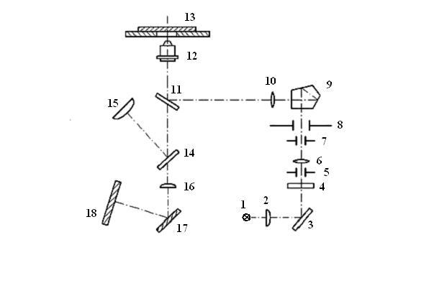

Рис. 3. Оптическая схема микроскопа МИМ-7

Большинство металлографических исследований проводят с применением светлопольного (вертикального) освещения. Для дополнительного повышения контрастности применяют другие методы и виды освещения, например, косое освещение, поляризованное освещение, метод фазового контраста, метод интерференционного контраста. Следует, однако, отметить, что в большей части выпускаемых в стране металлографических микроскопов используется лишь 2-3 дополнительных вида освещения.

Наиболее широко в металлографических лабораториях применяют микроскопы МИМ-7, МИМ-8, ММУ-3, ММР-4. На рис. 3 приведена оптическая схема микроскопа МИМ-7. Световые лучи от источника света 1 проходят через собирательную линзу (коллектор) 2, отражаются от зеркала 3, проходят через светофильтр 4, апертурную диафрагму 5, линзу 6, фотозатвор 7, полевую диафрагму 8 и, претерпев полное внутреннее преломление в поворотной призме 9, попадают на полупрозрачную плоско-параллельную пластинку 11. Часть светового потока проходит через нее и рассеивается в микроскопе, а часть лучей отражается вверх от пластинки, проходит через объектив 12 и через отверстие в предметном столике попадает на шлиф 13. Отраженные от шлифа лучи проходят через объектив 12, через прозрачную плоско-параллельную пластинку 11 и, отразившись от зеркала 14, через окуляр 15 попадают в глаз человека. В случае фотографирования зеркало 14 выдвигается в сторону вместе с окулярным тубусом, и лучи света проходят через фотоокуляр 16, отражаются от зеркала 17 и попадают на матовое стекло фотокамеры или на фотопластинку в кассете, вставленной вместо матового стекла.

**Содержание отчета:**

1. Наименование и цель работы.

2. Оборудование и материалы, используемые в работе.

3. Методы исследования металлов (кратко).

4. Металлографический анализ (кратко).

5.Дать описание экспериментальной части, привести рисунки.

6. Провести анализ макро- и микроструктуры образцов.

**Вопросы для входного контроля:**

1. На чем основаны физические методы исследования металлов?
2. На чем основан рентгеноструктурный анализ?
3. Какова цель исследования металлов?
4. Что такое разрешающая способность микроскопа?
5. Недостаток механической полировки?
6. Что такое микроструктура металлов?
7. Как приготовить образец металла для микроанализа?
8. Достоинство электролитического полирования?
9. Что такое макроструктура металлов?
10. Как подготовить образец для макроанализа?
11. Как выглядит в микроскопе недотравленный шлиф металла?
12. На чем основано электролитическое полирование?

ПРИЛОЖЕНИЕ 1

**Травление микрошлифов**

***Железоуглеродистые сплавы (сталь, чугун).***

1. 1-5% раствор HNO3 в этиловом спирте. Реактив выявляет структуру закаленной, отпущенной и отожженной стали. Травление от нескольких секунд до минут.
2. Насыщенный водный раствор пикриновой кислоты с добавкой 1-5% поверхностно-активных веществ, входящих в состав моющих порошков. Служит для выявления границ зерен аустенита в закаленной стали. Травление при 20 °С от 5 до 30 мин., при 70 °С – 0,5-6 мин.
3. 3 части HCl и 1 часть HNO3. Реактив выявляет структуру нержавеющих сталей и сплавов. Перед употреблением реактив необходимо выдержать 20-30 часов.

***Медь и ее сплавы.***

15 см3 HCl; 5 гр. FeCl3; 100 см3 воды. Время травления от 30 сек. до 2 мин. Шлиф травят последовательным втиранием, а затем погружают в реактив.

***Алюминий и его сплавы.***

5-20 % раствор NaOH в воде. Травят шлиф погружением или втиранием от 30 сек. до 1 мин. Темный налет, образующийся на шлифе, удаляют погружением в концентрированную азотную кислоту.

ЛАБОРАТОРНАЯ РАБОТА № 2

**ОПРЕДЕЛЕНИЕ ТВЕРДОСТИ МЕТАЛЛОВ И СПЛАВОВ**

**Цель работы**

1. Научиться измерять твердость металлических образцов различными методами.
2. Ознакомиться с условиями применения того или иного метода определения твердости; подготовкой образцов для измерения твердости; устройством приборов для измерения твердости.
3. Проследить зависимость твердости металлов от состава сплава.

**Оборудование и материалы для выполнения работы**

Приборы Бринелля, Роквелла, Виккерса, микротвердомер. Образцы различных железоуглеродистых сплавов (сталей и чугунов); образцы из меди, алюминия и сплавов на их основе; образцы из закаленной и отпущенной стали. Наждачные круги и абразивная бумага.

**Порядок выполнения работы**

1. Изучить теоретический материал по теме занятия.
2. Ознакомиться с приборами и методами определения твердости по Бринеллю, по Роквеллу, по Виккерсу и микротвердости.
3. Измерить твердость предложенных образцов металлов и сплавов на приборах Бринелля и Роквелла. Данные внести в табл. 1 и 2 соответственно.
4. Определить приблизительное значение предела прочности по данным измерения твердости по Бринеллю.
5. Проанализировать результаты измерений и написать отчет.

**Основные положения**

При проектировании и производстве машин, механизмов, инструментов те или иные детали должны обладать определенными механическими свойствами. Механические свойства металлов характеризуют сопротивление материала деформации и разрушению под действием внешних нагрузок. Практически все методы определения механических свойств являются разрушающими. Для проведения испытаний необходимы специальные машины, процессы испытания довольно длительны, особенно если учесть весьма продолжительный процесс изготовления специальных образцов.

Механические свойства и физические свойства зависят от многих факторов: от состава материала, вида обработки (пластической деформации, термической обработки). Поэтому в процессе изготовления тех или иных деталей необходимо контролировать свойства, особенно механические. Как отмечено ранее, обычные методы испытания механических свойств не могут быть использованы на промежуточных стадиях изготовления деталей вследствие длительности и дороговизны изготовления образцов, длительности самого процесса испытания. В этом случае пользуются методами определения твердости.

Твердость имеет большое практическое значение, так как она отражает многие рабочие свойства материала, например, сопротивляемость истиранию, режущие свойства, способность обрабатываться шлифованием или резанием, выдерживать местные давления и т.д. Кроме того, по твердости можно судить и о других механических свойствах (например, о прочности на разрыв). Следовательно, между твердостью и другими свойствами материалов существует определенная связь, подтверждаемая практикой.

Широкое распространение испытаний материалов на твердость объясняется тем, что при этом не требуется изготовления специальных образцов; методика испытаний весьма проста и может осуществляться непосредственно на готовой детали без разрушения.

Большинство методов определения твердости основано на принципе вдавливания в испытуемый материал твердых тел (закаленного шарика, алмазного конуса или алмазной пирамиды) и последующего измерения размеров отпечатков. Поэтому часто *твердость определяют, как способность материала сопротивляться внедрению в него другого тела*. Однако такое определение не является общим, так как существуют и другие методы определения твердости, основанные не на вдавливании, а на царапании, качании маятника, динамическом методе и других принципах.

Наиболее широко практикуются испытания твердости по Бринеллю, по Роквеллу, по Виккерсу и метод определения микротвердости. Во всех перечисленных методах при вдавливании индентора происходит пластическая деформация испытуемого материала под индентором. Чем больше сопротивление материала пластической деформации, тем на меньшую глубину проникает индентор и тем выше твердость.

По Бринеллю определяют твердость относительно мягких материалов: цветных металлов и их сплавов, отожженной стали, чугунов (кроме белого).

По Роквеллу чаще всего определяют твердость очень твердых материалов: закаленных сталей, твердых сплавов, керамики, твердых покрытий, в том числе наплавленных слоев достаточной глубины на сталях и чугунах. Но на приборе Роквелла можно определять твердость и сравнительно мягких материалов.

Метод Виккерса используется для испытания твердости деталей малой толщины или тонких поверхностных слоев, имеющих высокую твердость. Реже этот метод применяется для измерения твердости твердых и мягких материалов.

Методом микротвердости обычно измеряется твердость в пределах отдельных зерен или очень тонких слоев. Два последних метода чаще всего используются в исследовательских работах.

**Твердость по методу Бринелля.** Определение твердости по Бринеллю основано на вдавливании в испытуемый материал стального шарика и последующего измерения диаметра отпечатка (рис. 1).

Твердость по Бринеллю (*НВ*) выражается отношением взятой нагрузки *Р* к площади поверхности отпечатка *F*:

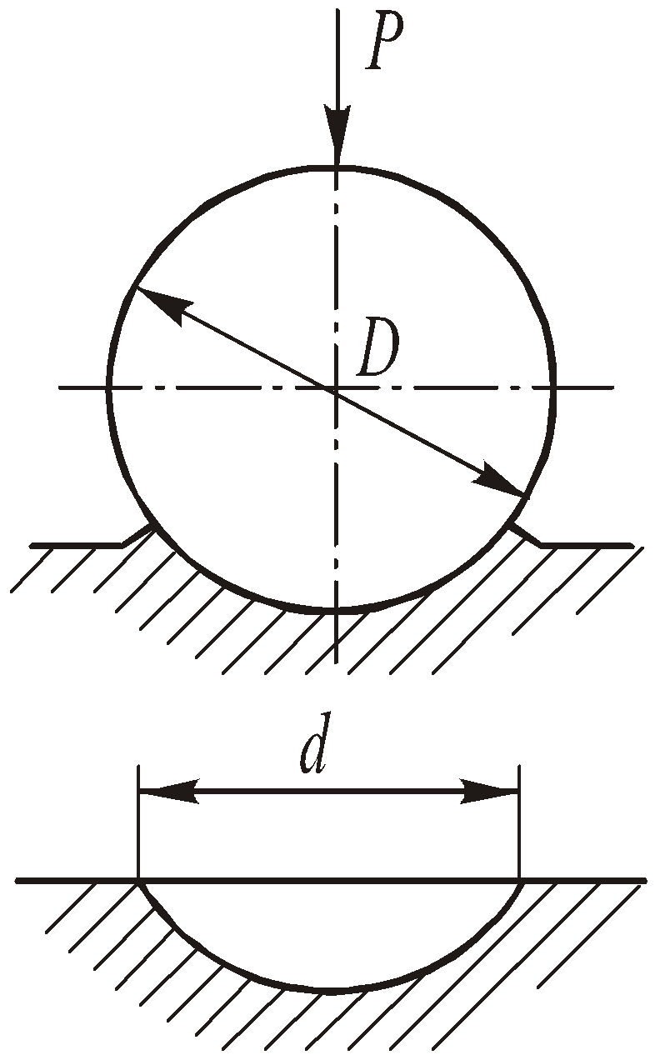

Рис. 1

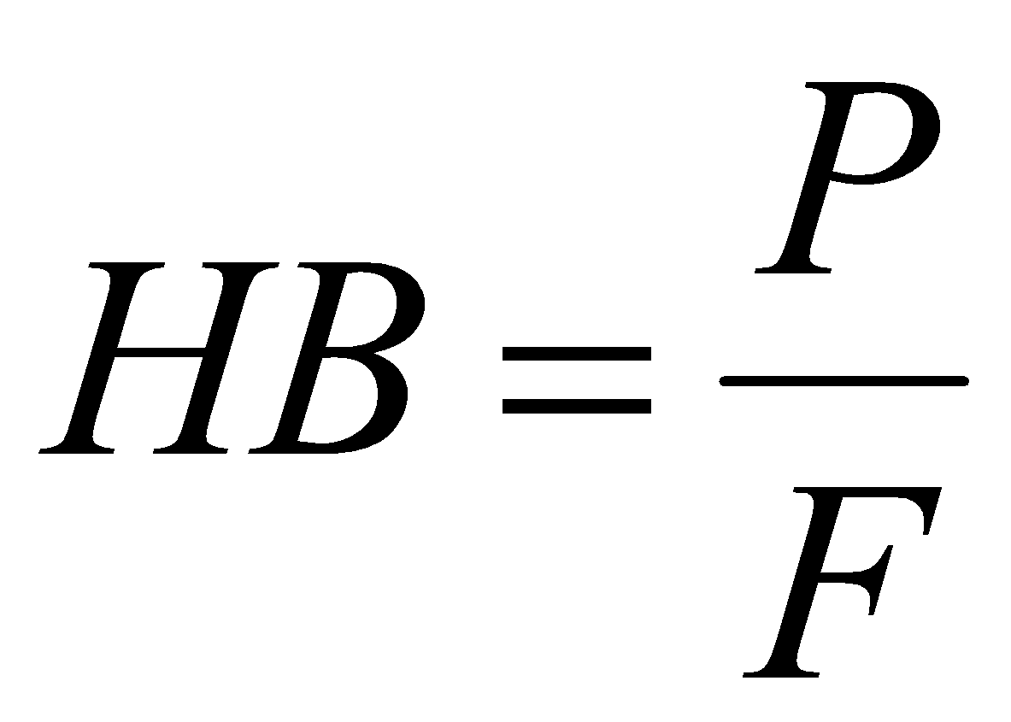. (1)

Если вычислить поверхность отпечатка, имеющего форму шарового сегмента, то *НВ* определится формулой

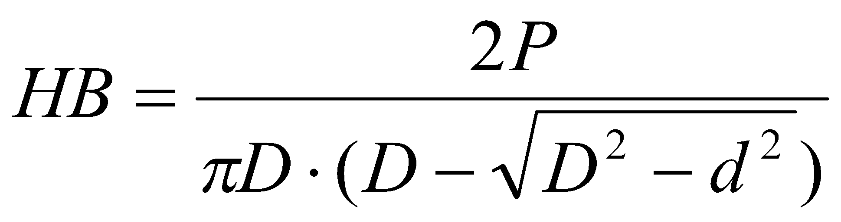, (2)

где *Р* – приложенная нагрузка, кгс; *D* – диаметр шарика, мм; *d* – диаметр отпечатка, мм.

Размер шарика выбирается в зависимости от толщины испытуемого образца: обычно пользуются шариками стандартных размеров диаметрами в 10 мм, 5 мм или 2,5 мм.

Нагрузка на шарик выбирается в зависимости от рода материала и должна быть пропорциональна квадрату диаметра шарика. Условные стандартные нормы, принятые для различных материалов, следующие:

для стали и чугуна *Р* = 30*D*2,

для меди и медных сплавов *P* = 10*D*2,

для баббитов и свинцовистых бронз *Р* = 2,5*D*2.

Более подробные сведения по выбору нагрузки, времени приложения нагрузки для различных материалов приводятся в соответствующей таблице в лаборатории испытания твердости.

Кроме того, нагрузка считается выбранной правильно, если выдерживается соотношение

0,2*D* < *d* < 0,6*D*. (3)

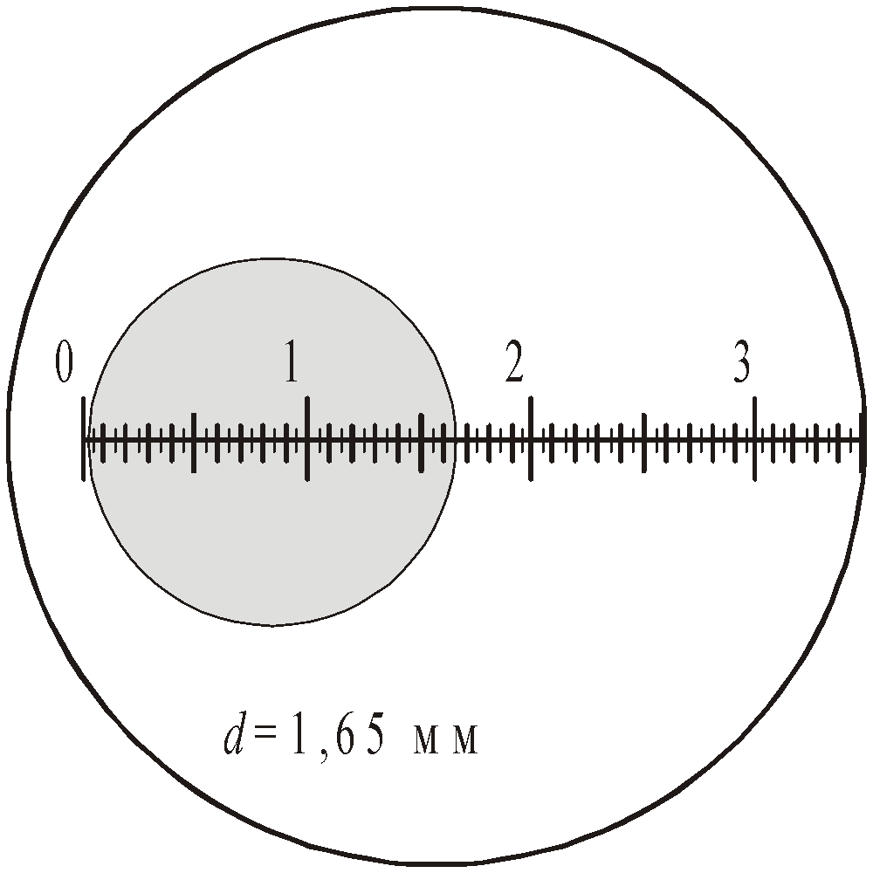

Рис. 2

Диаметр отпечатка измеряют с помощью лупы Бринелля или микроскопа в двух взаимно перпендикулярных направлениях и определяют как среднее арифметическое из двух измерений. Лупа имеет шкалу, малое деление которой (или цена деления) равно 0,05 мм. На рис. 2 показано измерение диаметра отпечатка с помощью лупы.

По результатам измерения диаметра отпечатка на данном материале твердость по Бринеллю определяется с помощью формулы (2) или по таблице определения чисел твердости по Бринеллю (таблица приводится в Приложении 1).

Как отмечалось ранее, между механическими свойствами (в частности, пределом прочности 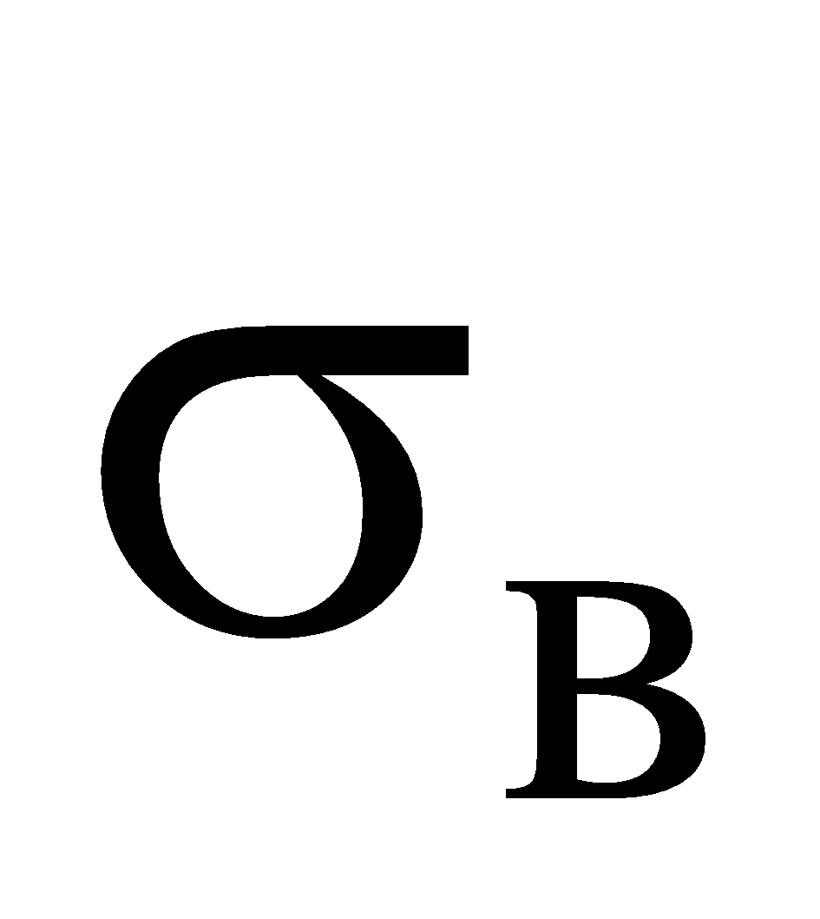 и твердостью по Бринеллю) существует определенная зависимость, которая может быть представлена эмпирической формулой:

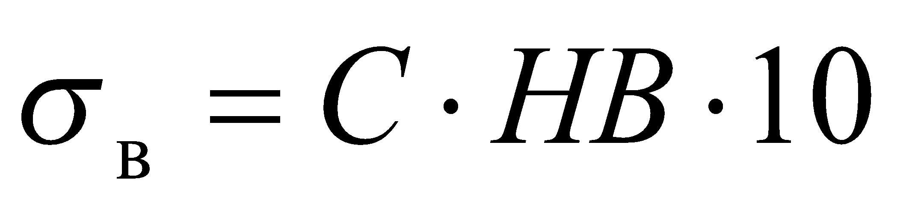 [МПа],

где *С* – коэффициент пропорциональности.

Для сталей *С* = 0,33…0,36

Для алюминия *С* = 0,4

Для меди *С* = 0,48

Для дуралюмина *С* = 0,37

Для латуни, бронзы *С* = 0,53

Следует отметить, что для хрупких материалов (чугун, силумин) надежной корреляции между твердостью и пределом прочности получить не удается. В частности, для определения предела прочности серого чугуна пользуются следующей эмпирической формулой:

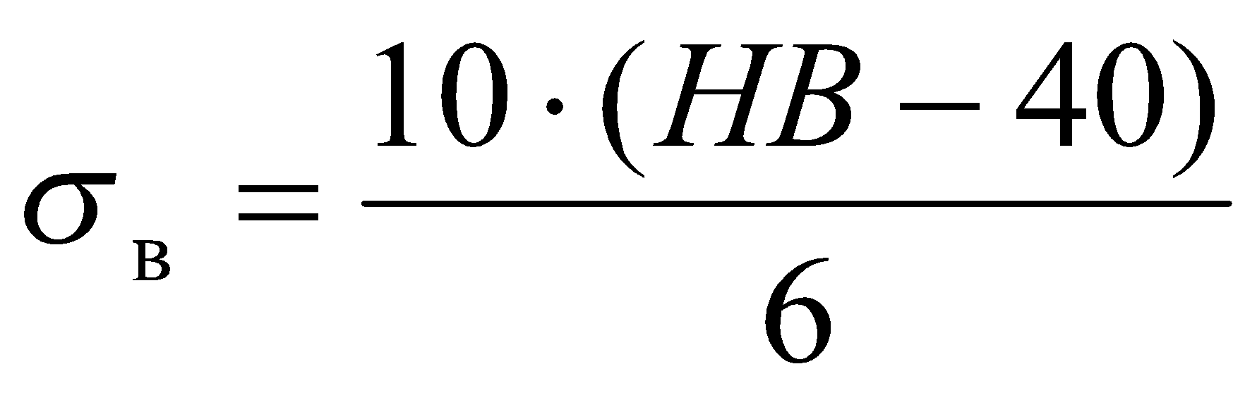 [МПа].

**Твердость по методу Роквелла**. Определение твердости по Роквеллу основано на вдавливании в исследуемый материал алмазного конуса с углом в вершине 120° (шкалы *А* и *С*) и последующим измерением глубины вдавливания *h* (рис. 3) или стального шарика диаметром 1,5875 мм (шкала *В*).

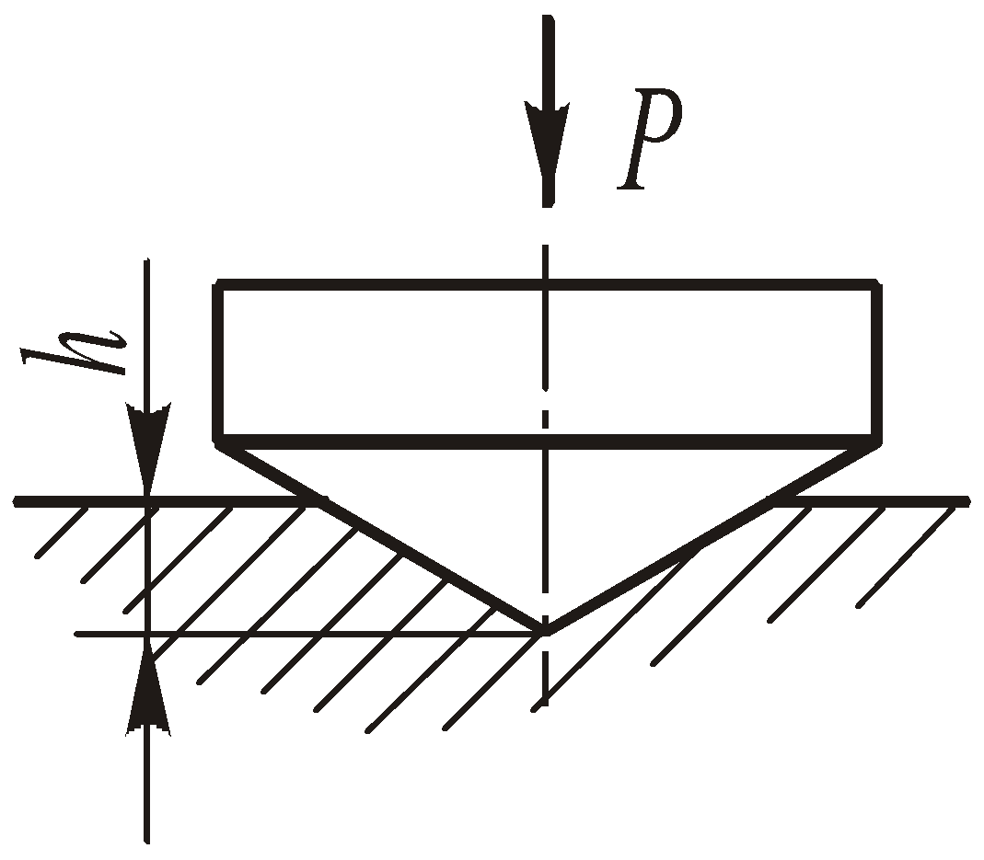

Рис. 3

Твердость по Роквеллу выражается отвлеченной величиной, зависящей от глубины вдавливания *h*, и может быть определена по формуле, но в этом нет необходимости, так как твердость определяется по показаниям прибора.

Метод Роквелла позволяет проводить испытания деталей после поверхностного упрочнения и объемной закалки. Определение твердости по этому методу практически не связано с порчей поверхности изделия.

Шкала *С* служит для испытания твердых материалов, имеющих твердость по Бринеллю от 230 до 700 кгс/мм2. Алмазный конус вдавливается под нагрузкой 150 кгс. Интервал измерения твердости по шкале *С* – от 22 до 68 единиц, твердость обозначается *HRС*.

Шкала *А* используется при испытании очень твердых материалов или тонких поверхностных слоев (0,5…1,0 мм). Применяют тот же алмазный конус, но вдавливают под нагрузкой в 60 кгс. Значение твердости определяют по шкале *С*, но обозначают *НRА*. Интервал измерения твердости по этойшкале от 70 до 85 единиц.

Шкала *В* предназначена для испытания мягких материалов, имеющих твердость по Бринеллю от 60 до 230 кгс/мм2. Стальной шарик диаметром 1,5875 мм вдавливается под нагрузкой в 100 кгс. Твердость измеряется в пределах от 25 до 100 единиц шкалы *В* и обозначается *HRB*.

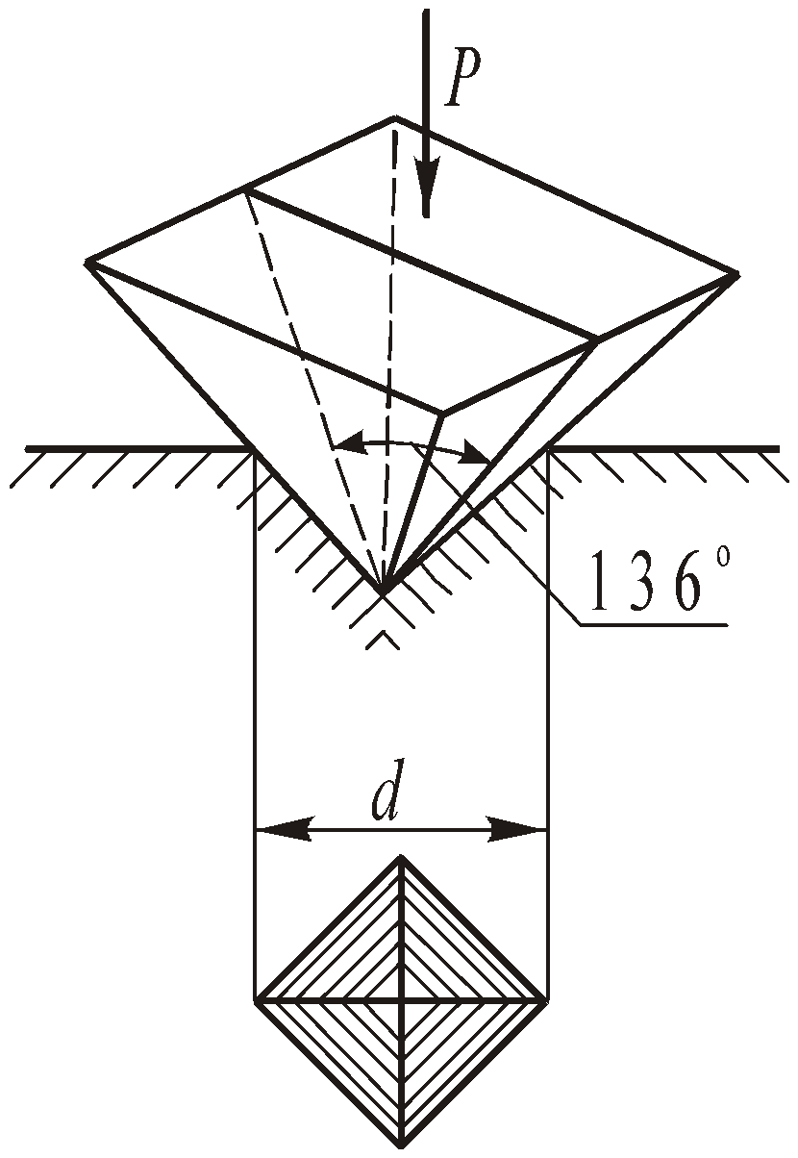

Рис. 4

**Твердость по Виккерсу.** Метод заключается во вдавливании алмазного наконечника, имеющего форму правильной четырехгранной пирамиды, в образец (изделие) под действием нагрузки *Р* и измерении диагонали отпечатка *d,* оставшегося после снятия нагрузки (рис. 4).

Нагрузка *Р* может меняться от 9,8 (1 кгс) до 980 Н (100 кгс). Твердость по Виккерсу

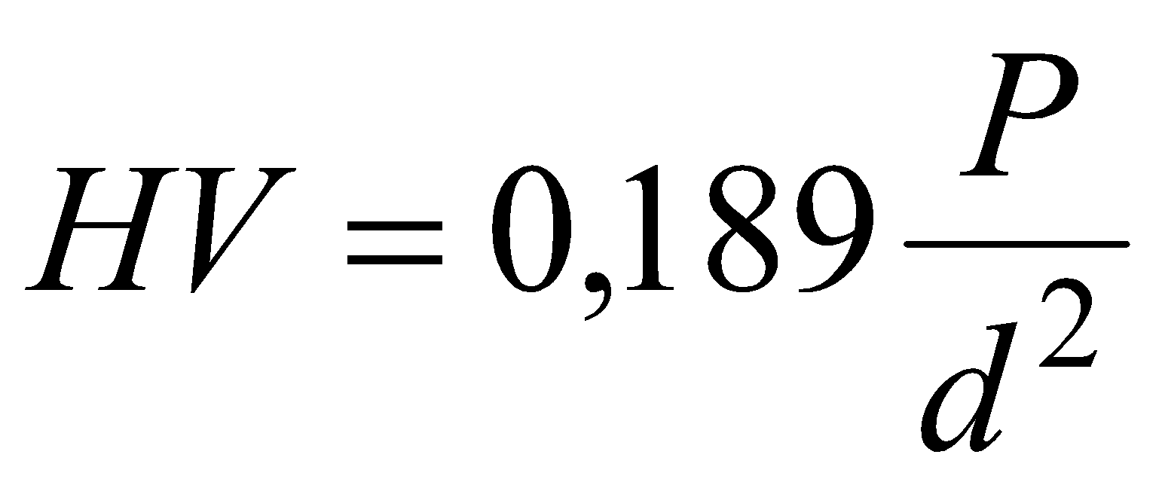 [МПа],

если *Р* выражена в Н, и

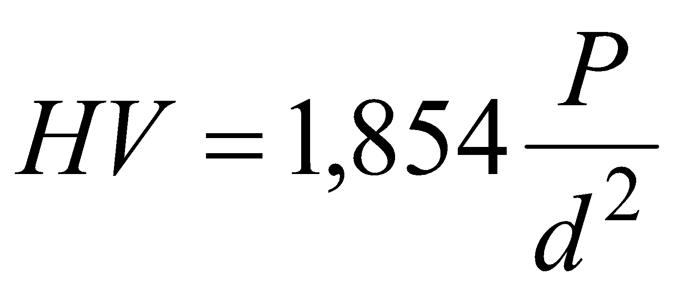 [кгс/мм2],

если *Р* выражена в кгс.

Метод используют для определения твердости деталей малой толщины и тонких поверхностных слоев, имеющих высокую твердость.

Чем тоньше материал, тем меньше должна быть нагрузка. Число твердости по Виккерсу *HV* определяют по специальным таблицам по измеренной величине *d* (диагонали отпечатка в миллиметрах).

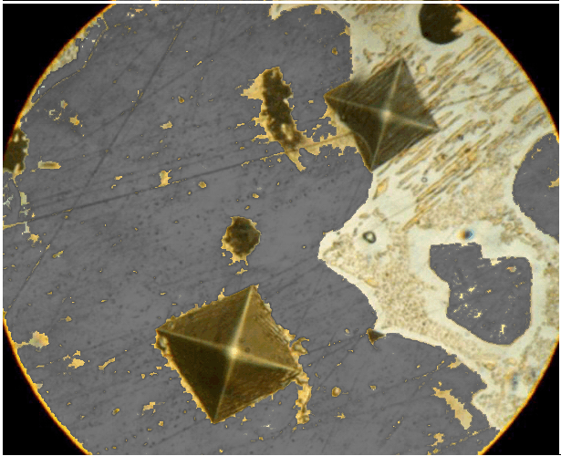

Рис. 5

**Микротвердость.** Определение микротвердости (твердости в микроскопически малых объемах) необходимо для тонких покрытий, отдельных структурных составляющих сплавов (рис. 5). Прибор для определения микротвердости состоит из механизма для вдавливания алмазной пирамиды с небольшой нагрузкой и металлографического микроскопа. В испытываемую поверхность вдавливают алмазную пирамиду под нагрузкой 0,05…5,00 Н. Твердость Нопределяют по той же формуле, что и твердость по Виккерсу:

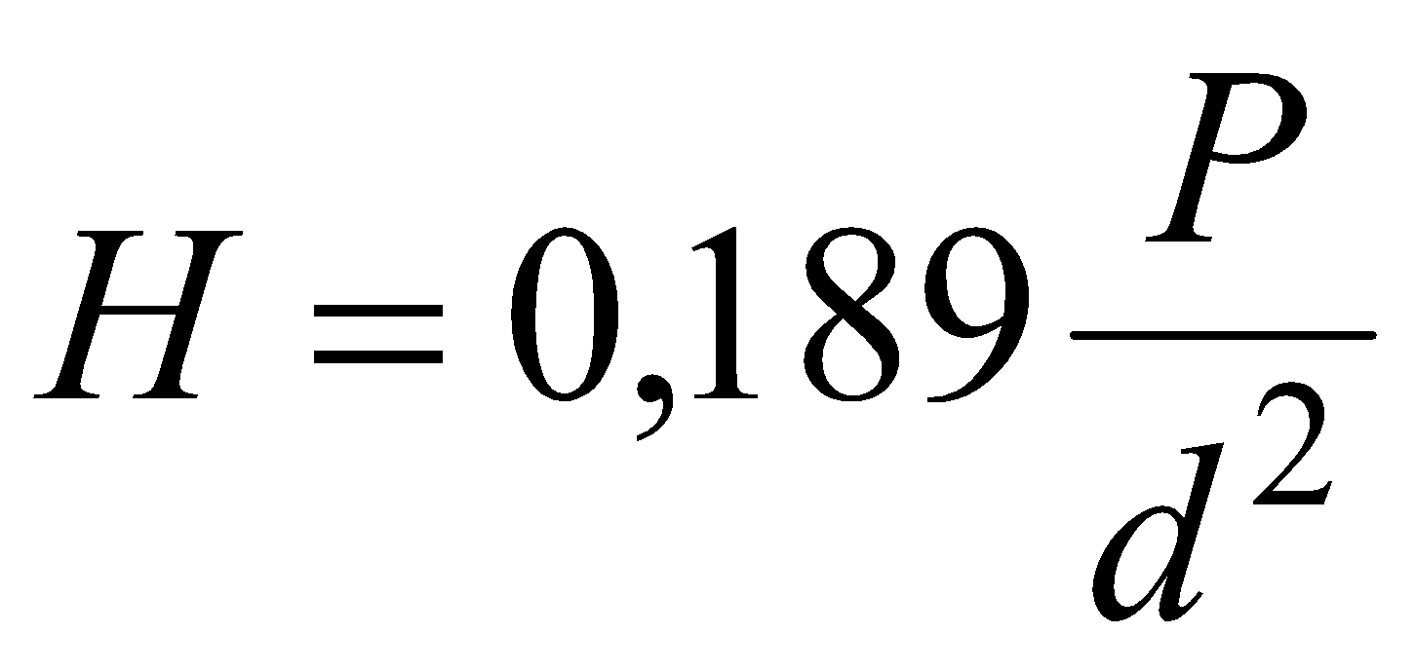,

если *Р* выражена в Н.

**Задания и методические указания**

Прежде чем приступить к измерению твердости образца, необходимо выбрать методику определения твердости (Бринелль, Роквелл). Для этого необходимо знать, в каком состоянии находится данный образец или деталь (в отожженном или закаленном). Если нет данных, то для ориентировки можно попробовать определить твердость обыкновенным напильником. Если напильник скользит по поверхности или лишь незначительно царапает металлическую поверхность, то образец имеет высокую твердость, и тогда следует применять метод определения твердости по Роквеллу. Если же образец хорошо режется напильником (легко снимается часть металла), то он имеет сравнительно низкую твердость, и тогда следует применять метод определения твердости по Бринеллю.

После выбора метода испытания необходимо подготовить образец для испытания. При использовании метода Бринелля образец подготавливают так, чтобы его поверхности (испытуемая и опорная) были параллельны и не имели окалины, ржавчины и других неровностей, влияющих на результат испытания. Это достигается (при необходимости) обработкой резанием, зачисткой или обработкой указанных поверхностей наждачной бумагой, наждачным кругом или напильником без разогрева. Минимальная толщина образца должна быть не менее 10-ти кратной глубины отпечатка.

При определении твердости по Роквеллу поверхности образцов (испытуемая и опорная) зачищаются на мелкой наждачной шкурке или на мелкозернистом шлифовальном круге. Зачистка не должна сопровождаться нагревом образца выше 150 °С. Опорная поверхность образца должна обеспечивать плотное и устойчивое прилегание его к опорному столику.

При определении твердости по методу Виккерса и микротвердости испытуемая поверхность образцов обязательно шлифуется и полируется (иногда для определения микротвердости отдельных зерен шлиф подвергается травлению). Опорную поверхность достаточно зачистить на наждачной бумаге. При любом методе испытания образец не должен сдвигаться, качаться или деформироваться, на нем не должно быть грубых царапин, забоин, следов предыдущих испытаний.

Все результаты испытания твердости по Бринеллю вносятся в общую таблицу 1.

Таблица 1

| Материал | Нагрузка, кгс | Диаметр шарика *D*, мм | Диаметр отпечатка *d*, мм | Твердость,  *НВ* | Предел прочности σВ, МПа |
| --- | --- | --- | --- | --- | --- |
| 1 | 2 | 3 | 4 | 5 | 6 |

Студенты должны проанализировать данные, приведенные в таблице 1. При этом обратить внимание на то, как отличается твердость черных металлов и сплавов (сталь и чугун) от цветных (медь, латунь, бронза, дуралюмин и т.д.). Кроме того, необходимо обратить внимание на отличие в твердости чистых металлов и их сплавов. Анализ результатов испытания должен приводиться в выводах по данной работе.

Все студенты должны познакомиться с методом определения твердости по Роквеллу и провести испытания твердости данных образцов. Пользуясь переводной таблицей (Приложение 2), сопоставить значение твердости по Бринеллю закаленных образцов и образцов, не подвергнутых закалке. Данные внести в таблицу 2.

Таблица 2

| Материал | Нагрузка, кгс | Твердость, *НRС* | Значение твердости *НВ* по переводной таблице |
| --- | --- | --- | --- |
| 1 | 2 | 3 | 4 |

**Содержание отчета**

В отчете по данной лабораторной работе должны быть приведены:

1. Наименование работы и ее цель.

2. Оборудование и материалы, используемые при выполнении работы.

3. Краткое описание методов определения твердости и область их применения.

4. Значение данного метода испытания для определения свойств металлов и сплавов.

5. Таблицы экспериментальных данных всей подгруппы и выводы по этим данным.

**Таблица определения твердости по Бринеллю**

Приложение 1

| Диаметр отпечатка *d*10  или 2*d*5, или 4*d*2,5 | Число твердости по Бринеллю при нагрузке *Р* (кгс), равной | | | Диаметр отпечатка *d*10 или 2*d*5, или 4*d*2,5 | Число твердости по Бринеллю при нагрузке *Р* (кгс), равной | | |
| --- | --- | --- | --- | --- | --- | --- | --- |
| 30 *D*2 | 10 *D*2 | 2,5 *D*2 | 30 *D*2 | 10 D2 | 2,5 *D*2 |
| 2,00 | 955 |  |  | 4,00 | 229 | 76,3 | 19,1 |
| 2,05 | 910 |  |  | 4,05 | 223 | 74,3 | 18,6 |
| 2,10 | 868 |  |  | 4,10 | 217 | 72,4 | 18,1 |
| 2,15 |  |  |  | 4,20 | 207 | 68,8 | 17,2 |
| 2,20 | 764 |  |  | 4,25 | 201 | 67,1 | 16,8 |
| 2,25 | 735 |  |  | 4,30 | 197 | 65,5 | 16,4 |
| 2,30 | 707 |  |  | 4,35 | 192 | 63,8 | 16,0 |
| 2,35 | 682 |  |  | 4,40 | 187 | 62,4 | 15,6 |
| 2,40 | 659 |  |  | 4,45 | 183 | 60,9 | 15,2 |
| 2,45 | 616 |  |  | 4,50 | 179 | 59,5 | 14,9 |
| 2,50 | 597 |  |  | 4,55 | 174 | 58,1 | 14,5 |
| 2,55 | 579 |  |  | 4,60 | 170 | 56,8 | 14,2 |
| 2,60 | 562 |  |  | 4,65 | 167 | 55,5 | 13,9 |
| 2,65 | 531 |  |  | 4,70 | 163 | 54,3 | 13,6 |
| 2,70 | 516 |  |  | 4,75 | 159 | 53,0 | 13,3 |
| 2,75 | 489 |  |  | 4,80 | 156 | 51,9 | 13,0 |
| 2,80 | 477 |  |  | 4,85 | 152 | 50,7 | 12,7 |
| 2,85 | 455 |  |  | 4,90 | 149 | 49,6 | 12,4 |
| 2,90 | 444 |  |  | 4,95 | 146 | 48,6 | 12,2 |
| 2,95 | 429 |  |  | 5,00 | 143 | 47,5 | 11,9 |
| 3,00 | 415 |  | 34,6 | 5,05 | 140 | 46,5 | 11,6 |
| 3,05 | 401 |  | 33,4 | 5,10 | 137 | 45,5 | 11,4 |
| 3,10 | 388 | 129 | 32,3 | 5,15 | 134 | 44,6 | 11,2 |
| 3,15 | 375 | 125 | 31,3 | 5,20 | 131 | 43,7 | 10,9 |
| 3,20 | 363 | 121 | 30,3 | 5,25 | 128 | 42,8 | 10,7 |
| 3,25 | 352 | 117 | 29,3 | 5,30 | 126 | 41,9 | 10,5 |
| 3,30 | 341 | 114 | 28,4 | 5,35 | 123 | 41,0 | 10,3 |
| 3,35 | 331 | 110 | 27,6 | 5,40 | 121 | 40,2 | 10,1 |
| 3,40 | 321 | 107 | 26,7 | 5,45 | 118 | 39,4 | 9,86 |
| 3,45 | 311 | 104 | 25,9 | 5,50 | 116 | 38,6 | 9,66 |
| 3,50 | 302 | 101 | 25,2 | 5,55 | 114 | 37,9 | 9,46 |
| 3,55 | 293 | 97,7 | 24,5 | 5,60 | 111 | 37,1 | 9,27 |
| 3,60 | 285 | 95,0 | 23,7 | 5,65 | 109 | 36,4 | 9,10 |
| 3,65 | 277 | 92,3 | 23,1 | 5,70 | 107 | 35,7 | 8,93 |
| 3,70 | 269 | 89,7 | 22,4 | 5,75 | 105 | 35,0 | 8,76 |
| 3,75 | 262 | 87,2 | 21,8 | 5,80 | 103 | 34,3 | 8,59 |
| 3,80 | 255 | 84,9 | 21,2 | 5,85 | 101 | 33,7 | 8,43 |
| 3,85 | 248 | 82,6 | 20,7 | 5,90 | 99,2 | 33,1 | 8,26 |
| 3,90 | 241 | 80,4 | 20,1 | 5,95 | 97,3 | 32,4 | 8,11 |
| 3,95 | 235 | 78,3 | 19,6 | 6,00 | 95,5 | 31,8 | 7,96 |

**Таблица сопоставления значений твердости**

Приложение 2

| *HV* | *HB* | *HRC* | *HRA* | *HV* | *HB* | *HRC* | *HRA* |
| --- | --- | --- | --- | --- | --- | --- | --- |
| 240  245  250  255  260  265  270  275  280  285  290  295  300  310  320  330  340  350  360  370  380  390  400  410  420  430  440  450  460  470  480  490 | 228  233  237  242  247  252  256  261  266  271  275  280  285  294  304  313  323  332  342  351  361  370  380  390  399  408  418  423  432  442  450  456 | 20,3  21,3  22,2  23,1  24,0  24,8  25,6  26,4  27,1  27,8  28,5  29,2  29,8  31,0  32,2  33,3  34,4  35,5  36,6  37,7  38,8  39,8  40,8  41,8  42,7  43,6  44,5  45,3  46,1  46,9  47,7  48,4 | 60,7  61,2  61,6  62,0  62,4  62,7  63,1  63,5  63,8  64,2  64,5  64,8  65,2  65,8  66,4  67,0  67,6  68,1  68,7  69,2  69,8  70,3  70,8  71,4  71,8  72,3  72,8  73,3  73,6  74,1  74,5  74,9 | 510  520  530  540  550  560  570  580  590  600  610  620  630  640  650  660  670  680  690  700  720  740  760  780  800  820  840  860  880  900  920  940 | 475  483  492  500  509  517  526  535  543  552  560  569  577  586 | 49,8  50,5  51,1  51,7  52,3  53,0  53,6  54,1  54,7  55,2  55,7  56,3  56,8  57,3  57,8  58,3  58,8  59,2  59,7  60,1  61,0  61,8  62,5  63,3  64,0  64,7  65,3  65,9  66,4  67,0  67,5  68,0 | 75,7  76,1  76,4  76,7  77,0  77,4  77,8  78,0  78,4  78,6  78,9  79,2  79,5  79,8  80,0  80,3  80,6  80,8  81,1  81,3  81,8  82,2  82,6  83,0  83,4  83,8  84,1  84,4  84,7  85,0  85,3  85,6 |

ЛАБОРАТОРНАЯ РАБОТА № 3

**КРИСТАЛЛИЗАЦИЯ. ЕЕ ВЛИЯНИЕ НА СТРУКТУРУ**

**И СВОЙСТВА МЕТАЛЛА**

**Цель работы**

1. Изучить механизм и кинетику процесса кристаллизации.
2. Изучить макроструктуру металлических слитков.
3. Изучить влияние условий кристаллизации на структуру и механические свойства металла.

**Материалы и оборудование для выполнения работы**

Водные растворы солей (хромпика К2Сr2О7, марганцовокислого калия КМnО4, поваренной соли NaCl), биологические микроскопы, металлические слитки, сплав алюминия с кремнием (силумин), муфельная электропечь с термопарой и автоматическим потенциометром, металлическая форма (кокиль), керамическая форма, маятниковый копер МК-30.

**Основные положения**

***Кристаллизация*** – это процесс перехода вещества из жидкого состояния в твердое, кристаллическое. В расплавленном металле нет дальнего порядка: расстояния между атомами не являются постоянными, объемы с упорядоченным расположением атомов то возникают, то снова исчезают (рис. 1, а). В процессе кристаллизации устанавливается *дальний порядок*: атомы располагаются на определенных расстояниях по каждому пространственному направлению, образуя *кристаллическую решетку* (рис. 1, б). Такое упорядоченное расположение возникает за счет равновесия сил притяжения и отталкивания между атомами и соответствует минимуму энергии взаимодействия атомов в металле.

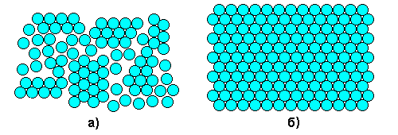

Рис. 1. Расположение атомов в жидком (а) и твердом (б) металле

Процесс кристаллизации может идти самопроизвольно, а может вызываться какими-то искусственными причинами.

Самопроизвольно идут только те термодинамические процессы, которые приводят к уменьшению свободной энергии системы. (*Свободная энергия* ***F*** – это изменяемая часть полной энергии системы.) С повышением температуры металла его свободная энергия как в жидком, так и в твердом состоянии снижается, но с разной скоростью: свободная энергия жидкого металла снижается быстрее (рис. 2). Поэтому кривые зависимости свободной энергии от температуры пересекаются при какой-то температуре ***TS***. При любой температуре ниже ***TS*** меньшим уровнем свободной энергии обладает твердый металл, поэтому, если охладить расплав до температуры ***T*1 < *TS***, начнется кристаллизация. И наоборот, при температурах выше ***TS*** устойчиво жидкое состояние, поскольку жидкий металл имеет меньший уровень свободной энергии. Значит, нагрев до ***T*2 > *TS*** приведет к плавлению**.**

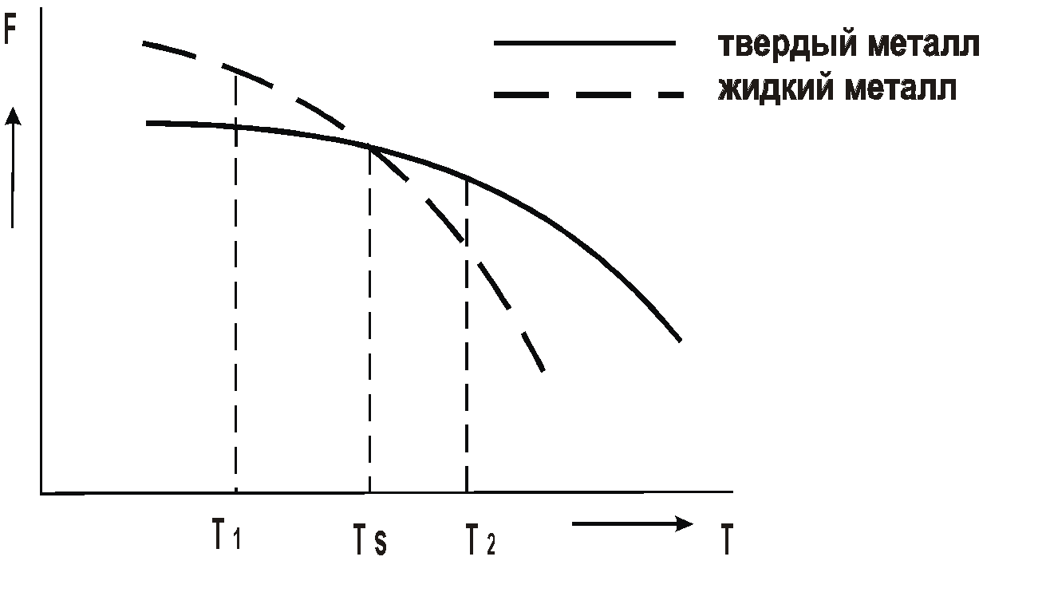

Рис. 2. Зависимости свободной энергии металла от температуры

Температура ***TS***, при которойсвободная энергия металла в твердом и жидком состоянии одинакова, называется ***теоретической температурой кристаллизации***. При этой температуре жидкость и кристаллы находятся в равновесии, ни плавление, ни кристаллизация до конца не идут.

Чтобы кристаллизация осуществилась, необходимо некоторое переохлаждение относительно теоретической температурой кристаллизации. В таком случае образование кристаллов дает выигрыш в свободной энергии, что и является стимулом процесса. Поэтому на самом деле кристаллизация всегда происходит при температуре ниже ***TS***. *Реальная температура кристаллизации* ***T*Р** всегда меньше теоретической. Разность между теоретической и реальной температурой кристаллизации называется ***степенью переохлаждения*** **Δ*T***:

**Δ*T* = *TS* – *T*Р.**

Измеряя температуру металла в процессе кристаллизации, можно получить *кривую охлаждения* (рис. 3). Это график в координатах «температура – время». На этой кривой имеется горизонтальный участок, соответствующий переходу металла из жидкого состояния в твердое. Постоянная температура на этом участке поддерживается за счет выделения *скрытой теплоты кристаллизации*.

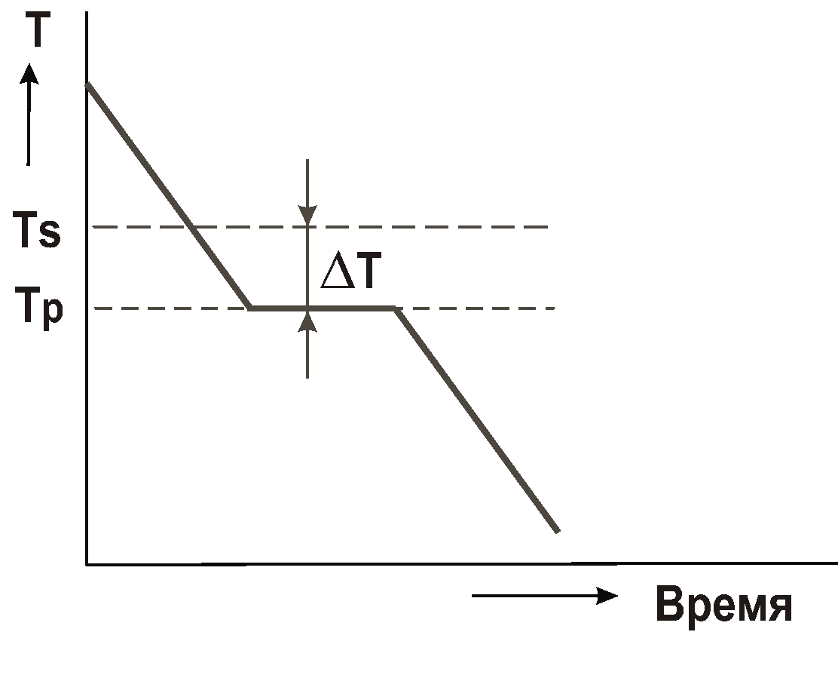

Рис. 3. Кривая охлаждения расплавленного металла

Степень переохлаждения при кристаллизации не является постоянной величиной. Она увеличивается с увеличением скорости охлаждения металла. В реальных заводских условиях изготовления отливок степень переохлаждения обычно не превышает 20–30°, но для очень чистых металлов может достигать нескольких сотен градусов.

*Механизм процесса кристаллизации* можно представить в виде двух элементарных процессов:

1) Образование в жидкости центров кристаллизации (зародышей, мельчайших твердых частиц).

2) Рост кристаллов из образовавшихся зародышей.

Скорости этих элементарных процессов зависят от степени переохлаждения **Δ*T*** или скорости охлаждения металла ***V***. Эта зависимость показана на рис. 4.

Как уже говорилось, в большинстве случаев процессы кристаллизации металла на металлургических заводах, в литейных цехах происходят при сравнительно небольших степенях переохлаждения (левая часть графика на рис. 4).

Из приведенной на рис. 4 зависимости видно, что при малых скоростях охлаждения и малых степенях переохлаждения (например, **Δ*T*1** и ***V*1**) получается небольшая скорость образования зародышей (**с.з.1**). Следовательно, в кристаллизующейся жидкости образуется небольшое число центров кристаллизации и из них вырастает небольшое число кристаллов, что приводит к появлению крупнозернистой структуры после затвердевания металла. Схематически это показано на рис. 5.

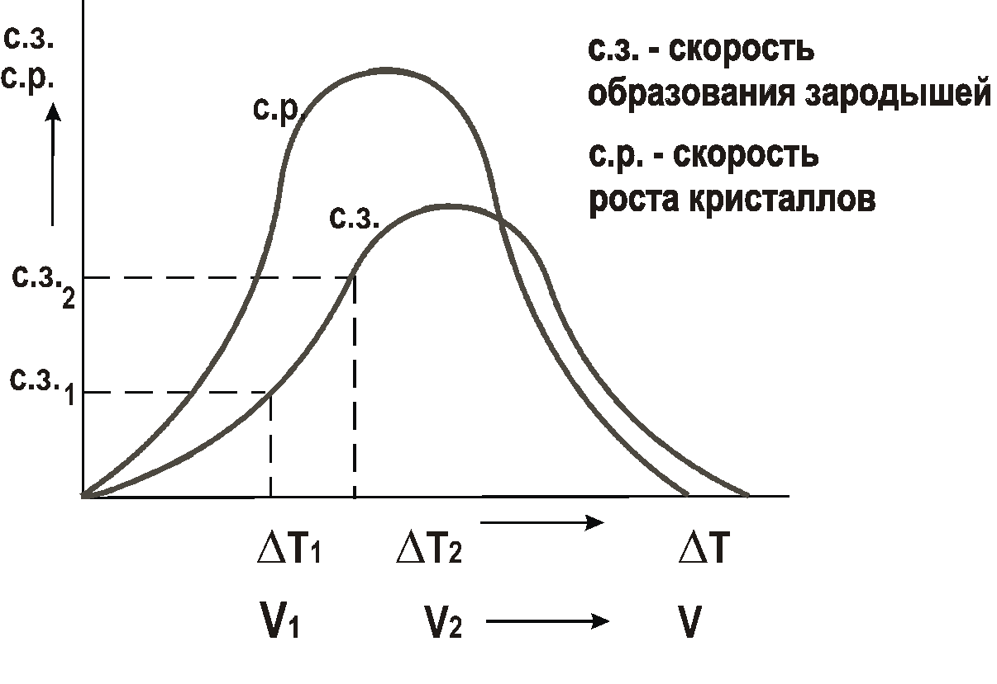

Рис. 4. Зависимость скорости процесса кристаллизации от степени переохлаждения

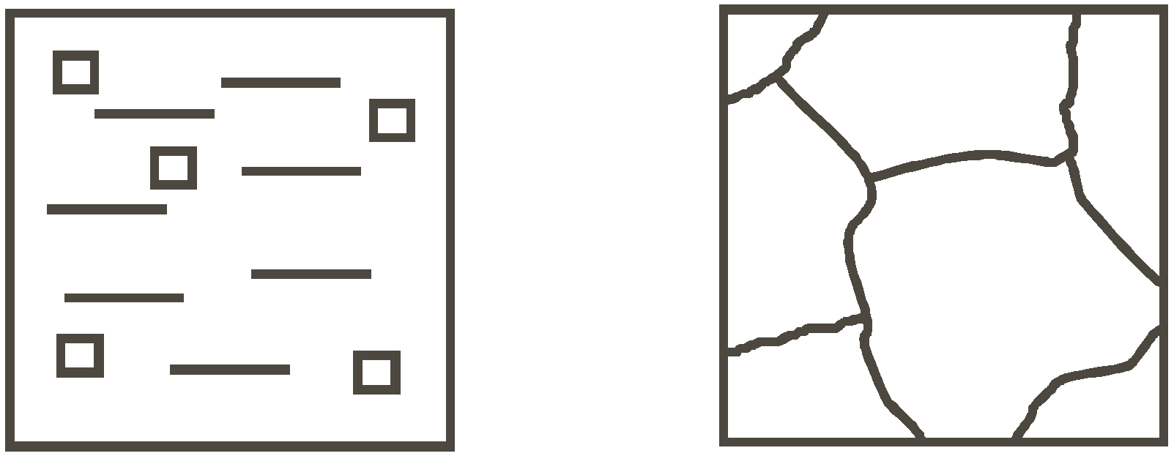

а б

Рис. 5. Кристаллизация при медленном охлаждении:

а **–** начало процесса; б **–** окончание процесса

Если же кристаллизация происходит при больших скоростях охлаждения и больших степенях переохлаждения (**Δ*T*2**, ***V*2**), то в жидкости образуется большое количество центров кристаллизации (**с.з.2**) и из них, соответственно, вырастает большое число кристаллов. Металл при этом получается мелкозернистый (рис. 6).

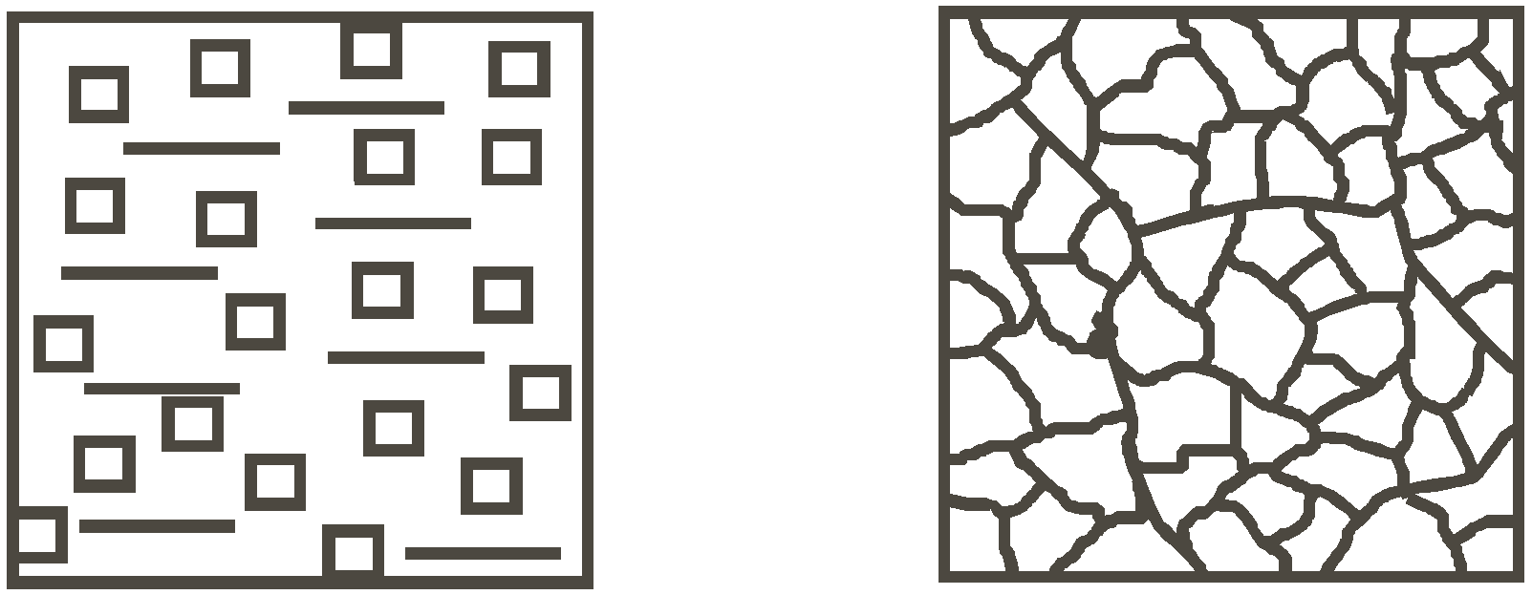

а б

Рис. 6. Кристаллизация при быстром охлаждении:

а **–** начало процесса; б **–** окончание процесса

Столкновение растущих кристаллов приводит к потере ими правильной огранки. Такие потерявшие правильную форму кристаллы называются *зернами*.

При очень маленькой скорости охлаждения (крайняя левая точка на   
рис. 4) может возникнуть один-единственный центр кристаллизации, из которого вырастет один кристалл (*монокристалл*). Необходимые в электронике монокристаллы полупроводников выращивают путем очень медленного вытягивания затравки из расплава.

При огромных скоростях охлаждения (крайняя правая точка на рис. 4) достигаются такие большие степени переохлаждения, что тепловое движение атомов в металле замедляется, атомы не успевают образовать дальний порядок, выстроиться в кристаллическую решетку. Жидкое, неупорядоченное состояние металла оказывается как бы «замороженным». Металл становится твердым, но не имеет кристаллического строения. Это *аморфный металл* или *металлическое стекло*. Аморфные металлы широко применяются в современной аудиотехнике благодаря уникальным магнитным свойствам.

Поскольку структура металла определяет его свойства, рассмотренные закономерности кристаллизации могут быть использованы для формирования необходимых свойств металла при отливке деталей.

Мелкозернистый металл обладает более высоким сопротивлением деформации и большей вязкостью. Дело в том, что границы зерен являются барьером для развития деформации и для роста трещины. В мелкозернистом металле суммарная поверхность зерен в единице объема больше, чем в крупнозернистом. Поэтому и сопротивление мелкозернистого металла деформированию и разрушению больше. Чтобы разрушить металл с мелким зерном требуется затратить больше энергии.

Поэтому при отливке деталей, испытывающих значительные нагрузки при эксплуатации, целесообразно проводить процесс кристаллизации при высокой скорости охлаждения, чтобы получить мелкозернистую структуру. Если необходимую скорость кристаллизации обеспечить не удается (в отливках большой массы), то для измельчения зерна в жидкий металл вводят небольшие добавки примесей в виде мелких нерастворимых в расплаве частиц, увеличивая тем самым число центров кристаллизации. Такой процесс называется ***модифицированием***, а вводимые добавки – ***модификаторами***.

В качестве модификаторов обычно применяются мелкие частицы карбидов, оксидов (Сr7С3, VC, ТiC, Al2О3 и др.) и некоторые вещества, облегчающие образование зародышей в жидкости (В, Mg и др.). Измельчению зерна способствует также вибрация кристаллизующегося металла.

Следует иметь в виду, что при получении отливок затвердевание металла в форме происходит с разными скоростями охлаждения в различных ее частях. Скорость охлаждения уменьшается от стенки формы к центральной ее части, при этом меняется и направление теплоотвода в местах роста кристаллов. В результате полученный слиток имеет неодинаковое строение по сечению, а значит, и разные свойства (рис. 7). Поверхностный слой будет мелкозернистый (т.е., с высокими механическими свойствами), центральная часть слитка – крупнозернистая.

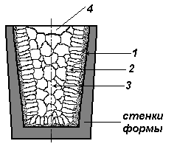

Рис. 7. Характерные зоны слитка:

1 – корка (зона мелких по-разному ориентированных кристаллов);

2 – зона столбчатых кристаллов, растущих в направлении,

обратном направлению теплоотвода;

3 – зона крупных, произвольно ориентированных кристаллов;

4 – усадочная раковина в верхней части слитка.

Размер этих зон существенно меняется в зависимости от состава металла и условий кристаллизации.

**Порядок выполнения работы**

1. Ознакомится с основными сведениями по теме работы.

2. С помощью биологического микроскопа проследить ход кристаллизации различных солей из пересыщенных водных растворов. Зарисовать начальную, промежуточную и конечную стадии кристаллизации, изобразить характерную форму кристаллов каждой соли. При этом обратить внимание, в каких местах капли раствора процесс кристаллизации начинается раньше и протекает интенсивнее. Описать и объяснить результаты наблюдений.

3. Изучить и зарисовать макроструктуру слитка металла. Указать на рисунке зоны кристаллизации, объяснить их образование.

4. Расплавить алюминиевый сплав (силумин) и залить в металлическую и керамическую формы. После затвердевания и охлаждения слитков провести испытания на ударную вязкость на маятниковом копре, зарисовать макроструктуру изломов. Объяснить различие в строении и свойствах (ударной вязкости) слитков, полученных в металлической и керамической формах.

**Содержание отчета**

1. Цель работы.

2. Основные положения по теме работы (кратко).

3. Описание отдельных стадий выполнения работы с указанием используемого оборудования с необходимыми пояснениями, цифровыми данными, зарисовками.

4. Анализ полученных результатов, выводы.

**Контрольные вопросы**

1. Что является движущей силой процесса кристаллизации?
2. Каков механизм кристаллизации металла?
3. Что такое степень переохлаждения?
4. Почему структура слитка неодинакова по сечению?
5. Как влияет скорость охлаждения при кристаллизации на структуру металла?
6. Как можно получить мелкозернистый металл?
7. Как влияет структура металла на механические свойства?
8. Почему свойства крупнозернистого и мелкозернистого металла различны?

ЛАБОРАТОРНАЯ РАБОТА № 4

**ПЛАСТИЧЕСКАЯ ДЕФОРМАЦИЯ, НАКЛЕП**

**И РЕКРИСТАЛЛИЗАЦИЯ МЕТАЛЛОВ**

**Цель работы**

1. Изучить влияние пластической деформации на структуру и механические свойства металлов.

2. Изучить влияние нагрева на свойства деформированного металла.

**Оборудование и материалы для выполнения работы**

1. Нагревательные печи с термопарами и автоматическими приборами для регулирования температуры.

2. Пневматический ковочный молот.

3. Твердомеры Бринеля ТШ-2.

4. Образцы технически чистой меди.

**Порядок выполнения работы**

1. Ознакомиться с основными положениями работы.

2. Выполнить в соответствии с заданием экспериментальную часть работы.

3. Проанализировать полученные результаты и на основании теоретического материала сделать необходимые выводы.

4. Выполнить одну из задач (по указанию преподавателя) и пояснить решение.

**Основные положения**

**1. Пластическая деформация металлов**

Важнейшим и наиболее характерным свойством металлов является ***пластичность*** – способность претерпевать большую деформацию без разрушения. В сочетании с высокой прочностью это свойство делает металлы незаменимыми для современной техники. Если деформация металлов исчезает после снятия нагрузки, то это ***упругая деформация***, а если остается, то это ***пластическая деформация*.**

При упругом деформировании под действием внешней силы изменяется расстояние между атомами в кристаллической решетке. Снятие нагрузки устраняет причину изменения межатомного расстояния, атомы становятся на прежние места, и деформация исчезает.

Значительно более сложный процесс представляет собой пластическое деформирование, которое осуществляется при напряжениях, больших предела упругости металла.

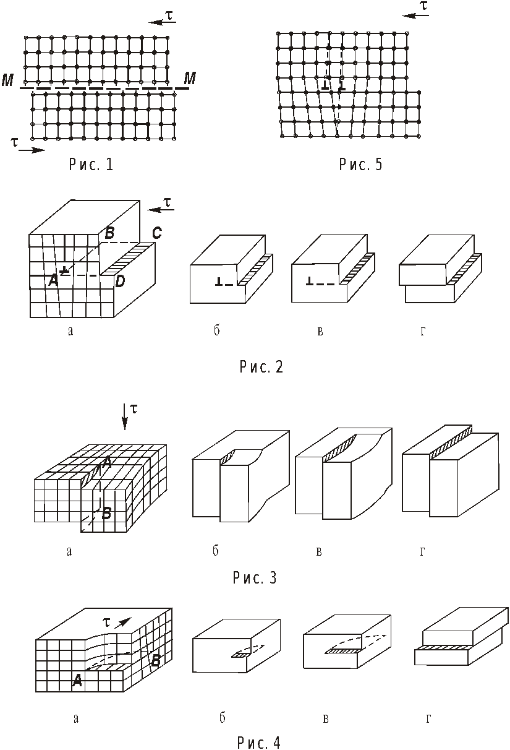

В конечном итоге пластическая деформация представляет собой сдвиг одной части кристалла относительно другой. Каков же механизм пластического сдвига? Естественно предположить одновременное смещение всех атомов одного слоя по отношению к атомам соседнего слоя по плоскости сдвига *ММ* (рис. 1), – так скользят бумажные листы в пачке бумаги при сдвиге ее верхней части. Усилие, которое надо приложить для осуществления такого сдвига, можно подсчитать и таким образом определить теоретическую прочность. Такой расчет был сделан Я.И. Френкелем, и получилось, что для железа прочность должна быть равна 1300 кгс/мм2, тогда как в действительности предел прочности железа 15 кгс/мм2, т.е. в 100 раз меньше.

Объяснение реального механизма сдвиговых процессов дает теория ***дислокаций*** – особого рода линейных несовершенств (дефектов) кристаллической решетки. Представления о дислокациях были введены в металлофизику для того, чтобы объяснить несоответствие между наблюдаемой и теоретической прочностью и описать атомный механизм скольжения при пластической деформации кристаллов. Если на первых этапах развития этой теории представления о дислокациях были предположительными, то затем были получены прямые доказательства их существования, а в настоящее время имеются многочисленные данные наблюдения дислокаций.

Наиболее простой и наглядный способ образования дислокаций в кристалле – сдвиг (рис. 2, а). Если сдвиг произошел только в части плоскости скольжения и охватывает площадку *ABCD*, то граница *AB* между участком, где скольжение уже произошло, и ненарушенным участком в плоскости скольжения и будет дислокацией. Атомная плоскость, перпендикулярная к плоскости скольжения и проходящая через *AB*, является как бы лишней и ее называют *экстраплоскостью*, а дислокацию *AB* – ***краевой дислокацией*,** обозначаемой знаком **⊥**. Возможны и другие виды дислокаций, например, ***винтовая*** (рис. 3, а) или ***смешанная* (**рис. 4, а).Винтовая дислокация получила свое название из-за того, что кристалл при этом можно считать состоящим из одной атомной плоскости, закрученной по винтовой поверхности вокруг дислокации *AB* (рис. 3, а). Нетрудно видеть, как движение дислокаций через кристалл вызывает остаточную деформацию кристалла (рис. 2-4 б, в, г). Перемещение дислокаций происходит по схеме, изображенной на рис. 5, из которого видно, что при перемещении дислокации на одно межатомное расстояние каждый атом экстраплоскости и плоскости в нижней части кристалла перемещается на значительно меньшую величину. При поочередном, эстафетном перемещении атомов на расстояния меньше межатомного, дислокация скользит на большие расстояния через весь кристалл. Если **при одновременном сдвиге** верхней части кристалла по отношению к нижней необходимо преодолеть межатомные связи между всеми граничными атомами по обе стороны от плоскости скольжения (см. рис. 1), то **при перемещении дислокации** в соседнее положение разрываются межатомные связи только между двумя цепочками атомов (рис. 5). Именно этим объясняется низкое опытное значение кристаллического скалывающего напряжения.



ε = 0 % ε = 30 % ε = 60 %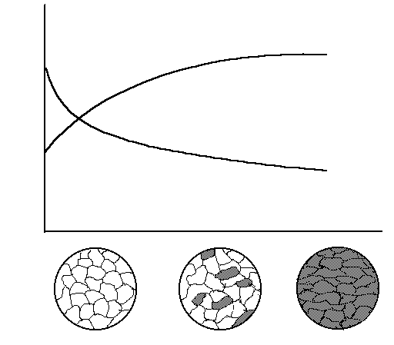

Рис. 6. Изменение структуры и свойств деформированного металла

в зависимости от степени деформации

Интересно, что и в живой природе используется дислокационный принцип движения, например, змеи и гусеницы обычно ползают за счет образования складки («положительной дислокации») около хвоста и продвижения этой складки в сторону головы.

**2. Наклеп и рекристаллизация металлов**

Наиболее впечатляющим свойством металлов при пластической деформации является деформационное упрочнение, или способность металлов становиться прочнее при деформации. Из дислокационной теории следует, что для упрочнения металлов необходимо каким-либо образом затруднить движение дислокаций. Существует несколько способов закрепления дислокаций, один из которых является деформационным. Ранее рассмотренное простейшее введение дислокации в кристалл при сдвиге показывает, что пластическая деформация увеличивает количество дислокаций в кристалле. Чем сильнее воздействие на металл, тем больше в нем образуется дислокаций. На начальной стадии деформация происходит за счет скольжения относительно небольшого количества дислокаций. В процессе деформирования они движутся через кристалл и могут закрепляться различными препятствиями. Такие закрепленные дислокации сами затрудняют движение вновь возникших дислокаций, т.е. создается упрочнение самими дислокациями. В этом случае говорят об упрочнении деформацией или просто о ***наклепе*** металла. Пластическая деформация оказывает существенное влияние на механические свойства металла и его структуру (рис. 6).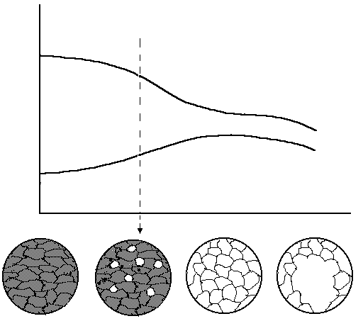



Рис. 7. Изменение структуры и свойств деформированного металла

при нагреве

На рис. 6 показано, как под действием приложенной нагрузки зерна, из которых состоят все технические металлы, начинают деформироваться и вытягиваться, сохраняя свой объем. Это структурно неустойчивое состояние. Кроме того, внутри каждого зерна и по его границам сосредотачивается большое количество дислокаций, плотность которых возрастает с 106-107 см-2 для недеформированного металла до 1010-1012 см-2 для деформированного. То есть, кристаллическая решетка зерен становится искаженной, несовершенной. С увеличением степени деформации наклеп увеличивается, а пластичность уменьшается, что приводит при большой степени деформации к возникновению трещин и разрушению.

Для снятия наклепа деформируемый металл нагревают, в результате происходят процессы перераспределения и уменьшения концентрации структурных несовершенств: *возврата***,** *полигонизации* и*рекристаллизации*. Заключительным и сильно действующим процессом, переводящим наклепанный металл в устойчивое состояние, является ***рекристаллизация*** – процесс полной или частичной замены деформированных зерен данной фазы другими, более совершенными зернами той же фазы (рис. 7). Рекристаллизация заключается в зарождении новых, более совершенных зерен и их росте за счет менее совершенных, т.е. рекристаллизация является диффузионным процессом, протекающим во времени.

Наименьшую температуру, при которой начинается процесс рекристаллизации и происходит разупрочнение, называют ***температурой рекристаллизации*.** Между температурой рекристаллизации (*Т*р) и температурой плавления (*Т*пл) металлов существует простая зависимость, определенная металловедом А.А. Бочваром:

***Т*р = α⋅*Т*пл (К).**

Ниже приведена температура рекристаллизации металлов и сплавов:

*Т*р = (0,1 ÷ 0,2)**⋅***Т*пл – для чистых металлов,

*Т*р = 0,4**⋅***Т*пл – для технически чистых металлов,

*Т*р = (0,5 ÷ 0,6)**⋅***Т*пл – для сплавов (твердых растворов).

Температуру начала рекристаллизации определяют металлографическим и рентгеноструктурным методами, а также по изменению свойств. Если *Т*р определяют по изменению твердости, то за *Т*р принимают температуру, при которой прирост твердости, созданный деформацией, уменьшается вдвое (см. рис. 8).

Рис. 8. Определение температуры рекристаллизации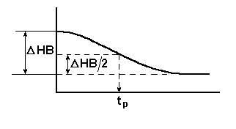

по изменению твердости при нагреве

Температура рекристаллизации необходима для назначения режимов ***рекристаллизационного отжига*** – термической обработки для снятия наклепа. Температура такого отжига должна быть выше температуры рекристаллизации для данного сплава.

Величина рекристаллизованных зерен (зерен после рекристаллизационного отжига) очень сильно зависит от степени деформации (рис. 9).

Существует небольшая степень деформации (до 10 %), называемая критической, при которой размер образующегося рекристаллизованного зерна в несколько десятков раз превышает исходное, недеформированное зерно. Это явление повсеместно встречается в технике, где деформация изменяется от 0 и до больших степеней, и его следует учитывать т.к. в некоторых случаях укрупнение зерна нежелательно (сильно снижается ударная вязкость), а в других благоприятно (получение требуемых электромагнитных свойств, повышение жаропрочности).



Рис. 9. Влияние степени деформации на величину рекристаллизованнoго зерна

Рекристаллизация в области критической степени деформации обусловлена объединением групп зерен в одно. С увеличением степени деформации величина рекристаллизованного зерна уменьшается, что связано с увеличением центров рекристаллизации.

По температуре рекристаллизации различают холодную и горячую пластическую деформацию металлов.

***Холодная******деформация*** – деформация металла, которая осуществляется при температуре ниже температуры рекристаллизации. При холодной деформации увеличивается плотность дислокаций, зерна вытягиваются в направлении деформации, увеличивается прочность металла и снижается пластичность.

***Горячая деформация*** – деформация металла, которая осуществляется при температуре выше температуры рекристаллизации. При горячей обработке давлением (прокатке, ковке, штамповке, прессовании) упрочнение, создаваемое в процессе деформации, снимается в результате рекристаллизации в ходе самой деформации.

**Задания для выполнения работы**

(для подгруппы 2-4 человека)

1. Для образцов меди, деформированных на 30-40 %, определить температуру рекристаллизации меди по изменению твердости после нагрева на различную температуру (по графической зависимости «твердость – температура»). За центр температурного интервала принять температуру рекристаллизации меди, определенную по формуле А.А. Бочвара. Температурный шаг от центра интервала в сторону уменьшения и увеличения температуры принять 50 ºС. Температура плавления меди 1083 ºС. Сравните теоретическую температуру рекристаллизации меди с определенной в работе и объясните причину различия.

2. Провести холодную деформацию образцов технически чистой меди на различную степень деформации и определить изменение твердости деформированных образцов в зависимости от степени деформации.

Степень деформации рассчитывается по формуле:



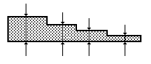

где *h*0 – толщина образца до деформации,

*h*К – толщина образца после деформации.

Результаты измерений внести в таблицу 1 и построить графическую зависимость твердости от степени деформации.

Табл. 1

| №  п/п | Исходная  толщина *h*0, мм | Конечная  толщина *h*К, мм | Степень деформации ε, % | Твердость,  *НВ* | Примечание |
| --- | --- | --- | --- | --- | --- |
|  |  |  |  |  |  |

3. Провести горячую деформацию образцов технически чистой меди на различную степень деформации и определить изменение твердости горячедеформированных образцов в зависимости от степени деформации. Результаты измерений внести в таблицу 1 и построить графическую зависимость твердости от степени горячей деформации.

4. Холоднодеформированные образцы меди подвергнуть рекристаллизационному отжигу в течение 10 минут и определить изменение твердости отожженных образцов в зависимости от степени деформации. Результаты измерений внести в таблицу 1 и построить графическую зависимость.

**Задачи**

1) Объясните старинный цирковой номер: почему согнутую силачом подкову предлагалось разогнуть зрителям, а не наоборот?

2) Детали из низкоуглеродистой стали, полученные штамповкой в холодном состоянии, имели после штамповки неодинаковую твердость в различных участках: она колебалась от 120 *НВ* до 200 *НВ*. Твердость стали до штамповки составляла 100 *НВ*. Объяснить, почему сталь получила неодинаковую твердость.

3) Объяснить, можно ли отличить по микроструктуре металл, деформированный в холодном состоянии, от металла, деформированного в горячем состоянии, и указать, в чем заключается различие микроструктуры.

4) Три образца низкоуглеродистой стали подвергались холодной деформации: первый на 5 %, второй на 15 %, третий на 30 %, а затем нагревались до 700 ºС. Указать, в каком образце сформируется более крупное зерно и как влияет рост зерна на свойства стали.

5) Объяснить, почему при горячей обработке давлением не рекомендуется проводить последнюю операцию с малой степенью обжатия и как может такая деформация влиять на величину зерна и свойства металла.

6) Объяснить, можно ли создать значительное упрочнение свинца, если его подвергнуть деформации при комнатной температуре.

(*t*пл Рb = 327,4 ºС.)

7) Указать, как повлияет на значение твердости, определенной, например, шариком по Бринеллю, повторное измерение на участке, в непосредственной близости от него.

8) Волочение проволоки проводят в несколько переходов. Если волочение выполняют без промежуточных операций отжига, то проволока на последних переходах дает разрывы. Объяснить причины разрывов и указать меры для предупреждения этого.

9) Пруток латуни после изгиба в холодном состоянии подвергают рекристаллизации для снятия наклепа. Указать, будет ли пруток после рекристаллизации иметь одинаковые по размеру зерна по всему сечению.

10) Объяснить, к какому виду деформации – холодной или горячей – надо отнести:

прокатку олова при комнатной температуре (*t*пл Sn = 232 ºС);

деформацию стали при 400 ºС (*t*пл стали = 1500 ºС).

**Содержание отчета**

1. Наименование и цель работы.
2. Оборудование и материалы, используемые в работе.
3. Основные положения по деформации, наклепу и рекристаллизации металлов (кратко).
4. Описание экспериментальной части работы и полученные результаты с необходимым графическим материалом, анализом, выводами.
5. Обоснованное решение указанной преподавателем задачи.

ЛАБОРАТОРНАЯ РАБОТА № 5

**ДИАГРАММЫ СОСТОЯНИЯ И ТЕРМИЧЕСКАЯ ОБРАБОТКА СПЛАВОВ**

**Цель работы:**

1. Изучить основные разновидности диаграмм состояния двойных сплавов.
2. Научиться определять по диаграмме состояния возможность проведения термической обработки сплавов, их упрочнения.

**Порядок выполнения работы**

1. Прочитайте внимательно основные сведения о диаграммах состояния сплавов, о возможностях термической обработки сплавов, особенно с целью упрочнения.
2. Выполните все пункты задания на карточке (по указанию преподавателя). Проанализируйте полученный материал и сделайте выводы о возможностях использования диаграмм состояния для практической работы со сплавами.
3. Поясните, какие сплавы металлических систем могут подвергаться упрочняющей термической обработке.

**Основные положения**

Для практической работы с двойными сплавами необходимо знать их структуру, возможность ее изменения с изменением температуры и состава сплава и, таким образом, судить о свойствах сплавов и о возможностях изменения свойств в нужном направлении. Необходимость изменить структуру и свойства сплавов может возникнуть, если при получении детали методом литья произошла внутрикристаллическая ликвация, если нужно упрочнить сплав термической обработкой, и в некоторых других случаях. Для определения возможности проведения термической обработки и назначения ее температурного режима нужно знать закономерности изменения фазового состава в зависимости от температуры и химического состава сплава в данной системе. Графическая зависимость, содержащая эту информацию, и является ***диаграммой состояния***. Диаграммы состояния позволяют получать разностороннюю информацию о сплавах. С их помощью можно судить о литейных свойствах сплавов и, соответственно, о возможности получения из них отливок, о склонности сплавов к внутрикристаллической ликвации и ликвации по удельному весу при кристаллизации, о пластичности различных сплавов и возможности их пластического деформирования при изготовлении изделий.

Чаще всего для построения диаграмм состояния металлических систем используют термический анализ, основанный на том, что плавление, кристаллизация и все структурные изменения сплавов в твердом состоянии происходят с тепловыми эффектами (с поглощением или выделением тепла). Следовательно, снимая кривые нагрева или охлаждения сплавов разного состава какой-либо системы, можно зафиксировать температуры, при которых происходят те или иные изменения в структуре. Если затем эту информацию представить графически в координатах «температура - состав сплава», то получится диаграмма состояния системы.

В зависимости от характера взаимодействия компонентов в сплаве, соответствия или различия в их атомно-кристаллическом строении возможно образование различных фаз: твердых растворов, механической смеси кристаллов отдельных компонентов, химических соединений и др. Это взаимодействие описывается различными видами диаграмм состояния с разными возможностями изменения структуры и проведения термической обработки сплавов.

Основные разновидности таких диаграмм рассматриваются в общем виде ниже.

1. **Диаграмма с полной нерастворимостью компонентов в твердом состоянии**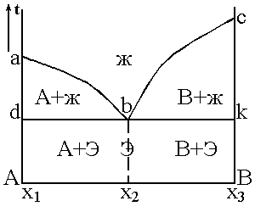

Рис. 1

В этой системе в жидком состоянии компоненты А и В растворяются друг в друге, а в твердом не растворяются. По вертикальной оси на диаграммах всегда откладывается температура, а по горизонтальной - состав сплава в процентах. На приведенной диаграмме (рис. 1) в точке «x1» содержится 100 % компонента А, вправо от этой точки увеличивается количество компонента В в сплавах, и в точке «x3» содержится 100% В. Точка «а» соответствует температуре плавления компонента А, а точка «c» - компонента В.

Если рассматривать диаграмму при понижении температуры (сверху вниз), то пересечение каждой линии соответствует изменению фазового состояния, строения сплавов данной системы. На рис. 1 линия abc является геометрическим местом температур начала кристаллизации сплавов и называется линией *ликвидус*. Выше этой линии все сплавы системы А-В находятся в жидком состоянии.

Линия dbk является геометрическим местом температур конца кристаллизации и называется линией *солидус*. Ниже нее все сплавы находятся в твердом состоянии. Следовательно, между линиями ликвидус и солидус сплав находится в двухфазном состоянии (и жидком, и твердом), т.е. в областях abda и bckb идут процессы кристаллизации (при охлаждении) и плавления (при нагревании).

При охлаждении из жидкого состояния на линиях ab и bc начинается процесс кристаллизации. Поскольку компоненты этой системы не растворяются друг в друге и химически не взаимодействуют, то при кристаллизации образуются кристаллы чистых компонентов. Причем, в области abda более благоприятные условия для образования в жидкости зародышей компонента А и роста из них кристаллов, а в области bckb - компонента В. Поэтому на линии ab начинается кристаллизация компонента А, а на линии bc – компонента В. При последующем понижении температуры эти процессы продолжаются до линии солидус dbk.

Точка «b» на диаграмме называется ***эвтектической***, она принадлежит одновременно линии ab и линии bc. При кристаллизации сплава эвтектического состава (x2) в точке «b» одновременно формируются кристаллы компонентов А и В, в результате чего образуется мелкая механическая смесь кристаллов А и В, которая называется ***эвтектикой***. Эвтектика сохраняется в этом сплаве и при последующем охлаждении в твердом состоянии.

При кристаллизации компонентов А и В в областях abda и bckb состав оставшейся жидкости непрерывно меняется. В первом случае она обедняется компонентом А, во втором - В. Когда охлаждение доходит до линии dbk, состав оставшейся жидкости становится равным эвтектическому (x2). Поэтому на линии dbk, так же как и в точке «b», кристаллизуется эвтектика.

В твердом состоянии (ниже линии dbk) структура *доэвтектических сплавов* (в интервале концентраций x1-x2) будет состоять из кристаллов компонента А и эвтектики, структура *эвтектического сплава* (состава x2) - из одной эвтектики, структура *заэвтектических сплавов* (в интервале концентраций x2-x3) - из кристаллов компонента В и эвтектики. Дальнейшее охлаждение в твердом состоянии не приводит к каким-либо изменениям в структуре, т.к. никаких линий в нижней части диаграммы нет.

Оценим возможность термической обработки сплавов системы c полной нерастворимостью компонентов в твердом состоянии.

***Термической обработкой*** называют изменение структуры и свойств сплавов путем нагрева их до определенной температуры, выдержки и охлаждения с необходимой скоростью. Если посмотреть на диаграмму на рис. 1, то видно, что нагрев и охлаждение сплавов данной системы в твердом состоянии не приводят к изменению структуры, а следовательно - и свойств. Это значит, что упрочняющая термическая обработка сплавов подобных систем невозможна.

**2. Диаграмма с полной растворимостью компонентов в твердом состоянии**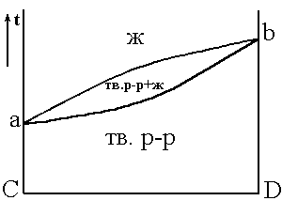

Рис. 2

В данном случае компоненты C и D растворяются друг в друге в твердом состоянии во всем интервале концентраций (от 0 до 100 %) (рис. 2). С учетом этого следует рассматривать диаграмму системы сплавов C–D. На рис. 2 точки «a» и «b» - температуры плавления (кристаллизации) компонентов C и D соответственно. Верхняя линия является линией ликвидус, следовательно выше нее все сплавы данной системы находятся в жидком состоянии. Нижняя линия – линия солидус, ниже которой все сплавы находятся в твердом состоянии. Кристаллизация при охлаждении жидкости начинается на линии ликвидус, при этом образуются кристаллы твердого раствора C в D (или D в С), заканчивается этот процесс на линии солидус. Ниже солидуса, т.е. в твердом состоянии, структура сплавов – это кристаллы твердого раствора замещения. При дальнейшем охлаждении до комнатной температуры изменений в структуре не происходит. Поскольку нагрев и охлаждение сплавов данной системы в твердом состоянии не приводят к изменению структуры, упрочняющая термическая обработка сплавов подобных систем невозможна.

Если в процессе кристаллизации произошла *внутрикристаллическая ликвация*, то устранить или уменьшить неоднородность по составу в сплаве можно термической обработкой – *диффузионным отжигом* (или *гомогенизацией*). Для этого необходимо нагреть сплав до высоких температур с целью ускорения диффузионных процессов, выдержать при этих температурах достаточно длительное время (часы или десятки часов) и затем медленно охладить. Режим диффузионного отжига показан на рис. 3 (заштрихованный интервал температур).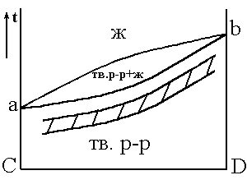

Рис. 3

**3. Диаграмма состояния с ограниченной растворимостью компонентов в твердом состоянии**

В этой системе (рис. 4) компонент К в компоненте М в твердом состоянии не растворяется, а М в К растворяется в ограниченных количествах. Обозначим твердый раствор компонента М в К буквой α. Такой твердый раствор с ограниченной растворимостью может образоваться как по типу замещения, так и по типу внедрения. При температуре t1 в твердом растворе α может раствориться x2 компонента М, а при комнатной температуре - x1, т.е. с понижением температуры растворимость М в твердом растворе α уменьшается.

Линия abc - ликвидус диаграммы, следовательно, при более высоких температурах все сплавы данной системы будут в жидком состоянии.

Линия adbf – солидус, ниже нее сплавы находятся в твердом состоянии.

Рис. 4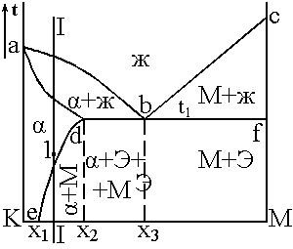

При охлаждении доэвтектических сплавов (с концентрацией компонента М до x3) в области abda будет происходить кристаллизация твердого раствора α, а в заэвтектических сплавах (с концентрацией М больше x3) в области bcfb - кристаллизация компонента М. При этом в сплавах с концентрацией М до x2 кристаллизация заканчивается на линии аd формированием структуры, полностью состоящей из кристаллов твердого раствора α, которая сохраняется и при дальнейшем охлаждении. Точка «b» на диаграмме – эвтектическая. В сплаве эвтектического состава (x3) в точке «b» при постоянной температуре t1 происходит кристаллизация эвтектики, которая представляет собой смесь мелких кристаллов твердого раствора α и компонента М. Если проанализировать процессы, идущие при кристаллизации в областях abda и bcfb, то можно увидеть, что состав жидкости здесь непрерывно меняется, и при температуре t1 (на линии dbf) становится эвтектическим. Таким образом, на линии dbf из жидкости эвтектического состава кристаллизуется эвтектика, сохраняющаяся в сплавах при дальнейшем охлаждении.

Линия de на диаграмме (рис. 4) показывает предельную растворимость компонента М в твердом растворе α, понижающуюся с уменьшением температуры от x2 до x1. Поэтому при охлаждении доэвтектических сплавов ниже линии de из твердого раствора α будут выделяться избыточные атомы компонента М с образованием мелких кристаллов (частиц) этого компонента. Эти частицы при медленном охлаждении будут расти, укрупняться. Точно такой же процесс будет происходить и в сплавах состава x2–x3. Это значит, что в них при температурах ниже линии db тоже будут выделяться частицы компонента М.

Для систем с твердыми растворами с ограниченной растворимостью компонентов, зависимой от температуры (подобных системе на рис. 4), возможна упрочняющая термическая обработка.

Сущность ее заключается в следующем. Если взять сплав состава I–I со структурой, состоящей из кристаллов α и частиц М, нагреть его до температуры точки 1 (выше линии dе), выдержать при этой температуре, чтобы все частицы М растворились в твердом растворе α, и быстро охладить, то компонент М не успеет выделиться из твердого раствора. После охлаждения структура сплава будет представлять собой пересыщенный твердый раствор α′. Этот процесс называется ***закалкой***. При выдержке закаленного сплава при комнатной или несколько повышенной температуре из пересыщенного твердого раствора будет выделяться избыточный компонент М с образованием *дисперсных* (очень мелких) частиц: α′ → α + Мдисп. Такой процесс называется ***старением*** (при комнатной температуре – *естественное* старение, а при повышенных температурах – *искусственное* старение).

Образующиеся при старении мелкодисперсные частицы являются эффективными препятствиями для движения дислокаций и тем самым упрочняют сплав, повышают его прочностные характеристики. Таким образом, *упрочняющая термическая обработка сплавов подобных систем заключается в закалке и старении*.

В реальных сплавах могут встречаться варианты, когда оба компонента ограниченно растворяются друг в друге в твердом состоянии. В этом случае в системе будет 2 твердых раствора. Пример такой диаграммы показан на рис. 5.

Рис. 5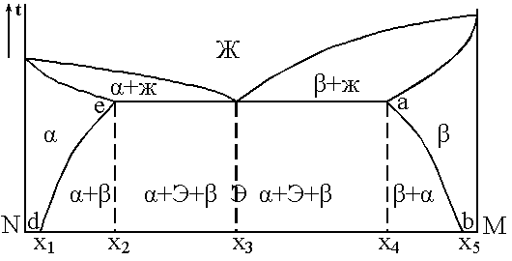

Здесь есть твердый раствор М в N (α) и твердый раствор N в М (β). Линии dе и ab показывают, соответственно, предельную растворимость компонентов М и N в твердых растворах α и β в зависимости от температуры. Сплавы такой системы также могут подвергаться упрочняющей термической обработке (закалке и старению).

Если растворимость компонента в твердом растворе не зависит от температуры, то термическая обработка (закалка) становится невозможной, т.к. нельзя получить пересыщенный твердый раствор, необходимый для образования при последующем старении дисперсной упрочняющей фазы. Пример такой диаграммы показан на рис. 6.

Здесь концентрация компонента Р в твердом растворе α постоянна и равна x1.

Рис. 6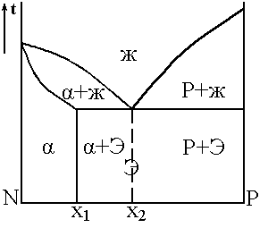

**4. Диаграмма состояния с образованием химического соединения**

**между компонентами**

Если в процессе кристаллизации компоненты образуют устойчивое химическое соединение, то оно играет роль самостоятельного компонента в системе. С учетом этого, любую диаграмму с химическим соединением можно анализировать, разложив ее условно на более простые диаграммы, аналогичные рассмотренным выше.

На рис. 7 показана диаграмма с образованием химического соединения АmDn между компонентами А и D.

Эту диаграмму условно можно разделить на 2 простых диаграммы: А–AmDn и AmDn–D (линии ликвидус abc и сdf, линии солидус kbm и ndef). Первая из них - типичная диаграмма с полной нерастворимостью компонентов в твердом состоянии, а вторая – диаграмма с ограниченной растворимостью компонентов. С учетом этого и указаны фазы в областях диаграммы на рис. 7.

В этой системе 2 эвтектики (точки «b» и «d»); одна из них - Э1 - состоит из кристаллов А + АmDn, а другая - Э2 - из кристаллов АmDn + α. Компонент А ограниченно растворяется в D с образованием твердого раствора α. Как видно из рис. 7, для сплавов в правой части системы возможна упрочняющая термическая обработка (закалка и старение).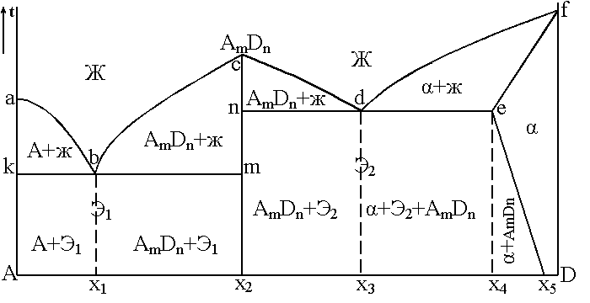

Рис. 7

**5. Диаграмма состояния с фазовым превращением в твердом состоянии**

Если один или оба компонента при нагревании и охлаждении в твердом состоянии меняют свое кристаллическое строение, то это сказывается на виде диаграммы. На ней появляются дополнительные линии, характеризующие изменение кристаллической решетки компонентов и их взаимодействие после такого изменения с образованием новых фаз в твердом состоянии.

Такая диаграмма показана на рис.8.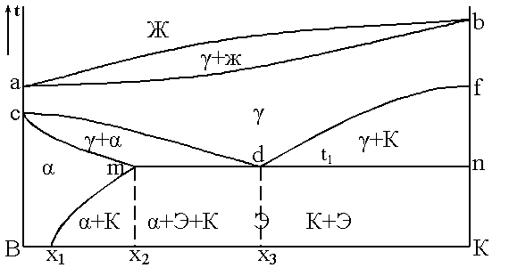

Рис. 8

Для удобства рассмотрения эту диаграмму условно можно разделить на две, первая из которых – верхняя часть диаграммы, показывающая процессы, идущие при кристаллизации жидкости (сверху и до линии сdf). Это диаграмма с полной растворимостью компонентов в твердом состоянии. Вторая условная диаграмма – это нижняя часть системы B-K, показывающая процессы, идущие в сплавах в твердом состоянии (ниже линии солидус ab). Это диаграмма с ограниченной растворимостью компонентов в твердом состоянии.

При рассмотрении этих условных простых диаграмм следует использовать знания по вышеизложенному материалу. В системе B-K имеются 2 типа твердых растворов: γ - твердый раствор с неограниченной растворимостью компонентов и α – твердый раствор с ограниченной растворимостью компонента K в B. Предел растворимости составляет x2 при температуре t1 и x1 при комнатной температуре. Отличаются эти твердые растворы кристаллическим строением.

В точке «c» происходит изменение кристаллической решетки компонента В, а в точке «f» - компонента K. При охлаждении сплавов на линии сdf начинается превращение твердого раствора γ в другие фазы (в связи с изменением кристаллической решетки компонентов). При этом в сплавах с концентрацией до x3 (левая часть диаграммы) образуются кристаллы твердого раствора α, а в сплавах с концентрацией K больше x3 - кристаллы компонента K. Заканчивается это превращение γ на линии mdn при температуре t1 образованием механической смеси типа эвтектической (такая смесь называется *эвтектоидной*) из кристаллов твердого раствора α и компонента K. Линия me показывает предельную растворимость K в твердом растворе α в зависимости от температуры.

Как видно из рис. 8, для сплавов таких систем можно проводить упрочняющую термическую обработку.

**Задание для выполнения работы**

1. Рассмотреть подробно диаграмму состояния сплава по указанию преподавателя (с анализом процессов, идущих при охлаждении или нагревании сплавов, разбором фаз, образующихся во всех областях диаграммы, объяснением значения линий на диаграмме).

Подписано к печати

Формат 60х84/16. Бумага офсетная.

Печать RISO. Усл. печ. л. 2,73. Уч.-изд. л. 2,47.

Тираж 150 экз. Заказ . Цена свободная.

Отпечатано в ООО «Типография «Иван Федоров»

г. Томск, Октябрьский взвоз, 1